糖尿病管理系统

概要设计文档

版本 <1.0>

时间 <2015-11-27>

修订历史记录

|  |  |  |  |
| --- | --- | --- | --- |
| **日期** | **版本** | **说明** | **作者** |
| <2015-11-28> | <1.0> | 描述总体功能、病人端、医生端、后台管理端 | 李琪 |
|  |  |  |  |
|  |  |  |  |
|  |  |  |  |

目录

1. 引言 4

1.1 编写目的 4

1.2 范围 4

1.3 背景说明 4

2. 网络拓扑 5

2.1 网络结构图 5

2.2 网络结构说明 5

3. 系统环境 6

3.1 操作系统 6

3.2 数据库 6

3.3 开发语言 6

3.4 网络及硬件设备 6

4. 总体概述 7

4.1 系统目标 7

4.2 模块结构 7

4.3 系统模块功能说明 9

4.4 总用例图 14

4.5 总流程图 17

4.6 总体规范说明 18

5. 功能分析 19

5.1 收银子系统 19

5.2 店长管理系统 20

5.3 通信客户端DLL 24

5.4 硬件接口DLL 24

5.5 总部管理系统 25

5.6 通信服务器 31

6. 数据库设计 31

6.1 收银子x系统和店长子系统数据库设计 31

6.2 总部数据库设计 31

# 引言

## 编写目的

**编写目的**：根据需求分析说明书，对系统建立起总体流程及系统总体编码规范等，为设计人员、编程人员及测试人员工作的基础。

**参考资料**：

* 2015-11-28_zhongwen.doc
* Design.docx
* Project.rp

## 范围

主要针对糖尿病管理系统项目需求分析说明书提出了基本的范围，实施目标和功能等信息，供开发、测试、实施等部门使用。

## 背景说明

### 糖尿病现状

我国目前糖尿病患者已逾9240万人，占金球四分之一，且快速增长的势头令人非常担忧。目前尚无根治糖尿病的方法，但通过多种治疗手段可以控制好糖尿病。主要包括5个方面：糖尿病患者的教育，自我监测血糖，饮食治疗，[运动治疗](http://baike.baidu.com/subview/4046976/4046976.htm)和药物治疗。基于目前市场人做的比较好的糖尿病管理软件有微糖，大糖医，但功能及实用性有一定的局限性，很难对病人有效的跟踪，故我们需要设计一套集合糖尿病知识库，血糖管理（自我监测，饮食，运动，用药），医生对病人进行有效的跟踪（如医生忙时由医生助理进行跟踪），病人在管理血糖时所需要的耗材购买的一体化服务软件。下面是一些参考文献：

糖尿病知识：http://baike.baidu.com/link?url=oaPWxkirB1qrxBCPTUAHZGnIrloZOmTbaSac6aCkCNfBAKkW2gbGWHPCUk5f626i

2015年中国糖尿病行业发展趋势及预测报告：

<http://www.doc88.com/p-7488303596312.html>

2015中国糖尿病防治指南及临床实践：

<http://wenku.baidu.com/link?url=MszlwDIpZsl9Qh59jm2lPOD-OskG3-v18uolB13f2lD7ax85Nhv_xBgh3xinzk8tUgBuquejE5A-87RhEXGdSOS0ih440G-TqSDAx4OsC7O>

# 网络拓扑

## 网络结构图

其网络结构图如下：

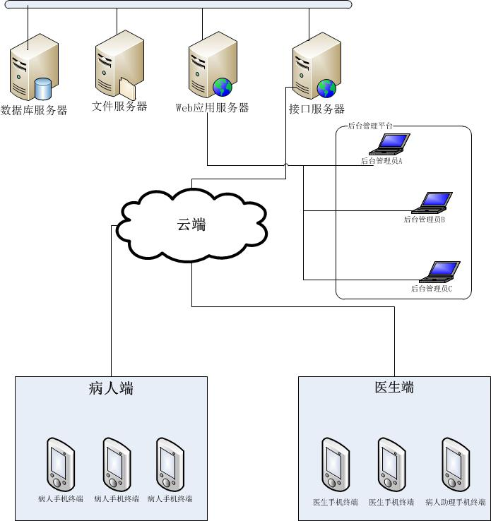

## 网络结构说明

* 服务器
* 数据库服务器：用来保存数据，为中心数据库；
* 文件服务器：用来保存数据库保存不了的一些文件，如图片等
* Web应用服务器：后台系统管理平台；
* 接口服务器：接收和发送来自病人端APP和医生端APP的数据接口服务器，可以直接与数据库、文件服务器、web应用服务器通信。

* 后台管理平台
* 后台管理平台：提供供后台管理员维护系统的综合管理平台。
* 后台管理员：维护整个系统的后台管理人员。
* 病人端
  + 病人手机终端：提供供病人使用的糖尿病管理软件APP
* 医生端
  + 医生手机终端：提供供医生管理病人的糖尿病管理软件APP
  + 医生助理手机终端：提供供医生助理跟踪医生病人的糖尿病管理软件APP

# 系统环境

## 操作系统

Server： Windows 2008 Server 或者linux

## 数据库

* 总部
* mysql

## 开发语言

Java

## 网络及硬件设备

* 服务器
* 使用阿里云或类似的云端服务器
* 后台管理人终端
  + 使用PC终端
* 病人终端
  + 使用病人自己的手持手机终端
* 医生及医生助理终端
* 使用医生及医生助理的手持手机终端

# 系统架构图

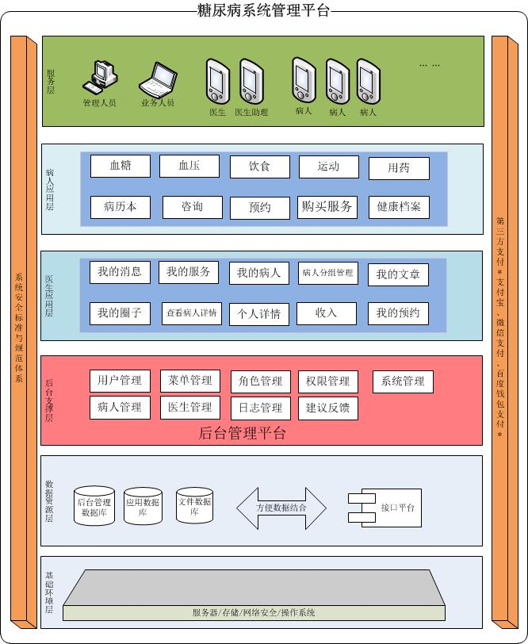

# 总体概述

## 系统目标

使用本系统后将起到以下主要效果：

* 病人端
* 管理血糖
* 查看血糖趋势图表
* 可以选择医生，与医生交流
* 可以购买服务
* 可以管理自己的病历
* 可接收消息
* 医生端
  + 可收发消息
  + 可管理病人
  + 可与病人交流
  + 可推荐文章
  + 可有收入
* 后台管理系统
* 维护基本的病人或医生资料
* 可推送消息给病人或医生
* 可查看统计数据

## 系统模块

* 病人端
* 控血糖
  + - 血糖记录
    - 血压记录
    - 饮食记录
    - 运动记录
    - 用药记录
    - 我的消息
    - 我的知识库
    - 智能血糖仪
    - 我的商城
  + 我的医生
    - 添加医生
    - 图文咨询
    - 电话咨询
    - 支付方式
  + 我
* 我的健康档案
* 我的病历本
* 我的服务报告
* 绑定亲友
* 我的提醒
* 我的积分
* 我的优惠劵
* 我的推荐码
* 推荐
* 反馈建议
* 设置
* 医生端
  + 首页
  + 我的病人
  + 我
* 后台管理端
* 用户管理
* 权限管理
* 角色管理
* 菜单管理
* 系统管理
* 病人管理
* 医生管理
* 财务管理
* 账户充值
* 报表

**注：红色部门日前暂时可以不考虑**

## 模块结构

【模块清单】

### 病人端APP

|  |  |  |  |
| --- | --- | --- | --- |
| **一级模块** | **二级模块** | **功能简述** | **优先级** |
| 控血糖 | 血糖记录 | 用户手动输入自己在8时间段的血糖值，这8个点分别是空腹、早餐后、午餐前、午餐后、晚餐前、晚餐后、睡前、凌晨，另外随机血糖是临时加的，用户手动输入血糖值后，按时间维度和星期维度生成表格和趋势图，并可以导出excel格式的文件。 | 高 |
| 血压记录 | 用户按测试时间手动输入血压，默认为70/110 | 高 |
| 饮食记录 | 用户手动添加早餐、午餐、晚餐、加餐食物，可以上传食物图片，并计算出食物的热量与糖份，提供升糖指数表和食物热量表供用户查询。 | 高 |
| 运动记录 | 用户可以手动输入一个运动计划，包括运动类型、运动时长、运动开始时间，并可以查看运动历史 | 高 |
| 用药记录 | 用户可以添加经常性用药记录、保健品食用记录、临时性用药记录，并且需要有用药提醒的可选功能。 | 高 |
| 我的消息 | 会收到私人医生发送过来的消息或者系统推送的消息 | 高 |
| 我的知识库 | 1、显示医生端推送过来消息2、糖尿病方面的文章 | 高 |
| 智能血糖仪 | 支持蓝牙血糖仪，第一期先不做 | 低 |
| 我的商城 | 可以购买糖尿病相关的耗材，第一期先不做 | 低 |
| **我的医生** | 我的医生 | 可以查看我的医生跟医生助理兼营养师 | 高 |
| 添加医生 | 可以根据医生列表添加医生 | 高 |
| 医生详情 | 点击医生名称可查看医生的介绍 | 高 |
| 图文咨询 | 需要购买服务后方可与医生进行图文咨询 | 高 |
| 电话咨询 | 需要购买服务后方可与医生进行图文电话 | 高 |
| 加号 | 用户可以购买医生在设定好的时间内进行预约服务 | 高 |
| 支付方式 | 提供微信，支付宝，百度钱包支付方式 |  |
| 我 | 个人信息 | 包括头像、姓名、性别、出生年月、手机号码、通讯地址 | 高 |
| 我的健康档案 | 记录自己的身体体征，如糖尿病类型、确认年份、起病症状、目前症状、并发症、合并疾病、既往病史、目前治疗方案、腰围、空腹C肽测试值、尿白蛋白肌肝比值、是否吸烟、是否房颤、血糖仪类型 | 高 |
| 我的病历本 | 来自医生端上传整理的病历本信息 | 高 |
| 我的服务报告 | 来自医生端上传整理的每次的服务报告 | 高 |
| 绑定亲友 | 可以添加亲友的手机号码，当血糖值处于非正常区时，会有免费短信通知绑定的亲友 | 高 |
| 我的提醒 | 用户自己添加血糖检测，用药提醒，可根据时间、频率（周期或每天）来自行选择。 | 高 |
| 我的积分 | 当用户登陆，咨询医生，记录血糖等等，用户在商城中使用，目前只积不用。 | 高 |
| 我的优惠劵 | 当医生添加一个病人后，病人APP中就出现一张优惠卷，这个优惠卷可以用来购买医生服务。 | 高 |
| 推荐糖尿病管理平台 | 可以把我们的管理平台分享到微信、新浪、qq、短信 | 高 |
| 反馈建议 | 用户可以像平台反馈建议 | 高 |
| 设置 | 包括关于、检测新版本、系统消息、显示姓名和头像、联系客服、修改密码、注销登陆 | 高 |
| 导入微糖数据 | 导出微糖数据(excel)后选择文件可以导入到本系统中 | 中 |

### 医生端APP

|  |  |  |  |
| --- | --- | --- | --- |
| **一级模块** | **二级模块** | **功能简述** | **优先级** |
| 首页 | 服务时间 | 展示可服务病人的时间，按星期展示 | 高 |
| 设定服务时间 | 可修改服务病人的时间，按星期修改 | 高 |
| 我的消息 | 显示我接收的消息，可能来自平台，病人，助理医生 | 高 |
| 我的预约 | 进入我的病人>>我的服务>>我的预约一栏 | 高 |
| 不达标的病人 | 显示不达标的病人的数目，点击可以进入我的病人>>血糖监控 | 高 |
| 广告 | 发布广告 | 中 |
| 我的病人 | 我的服务 | 显示需要预约我的病人的列表和我要处理的消息列表（包括来自病人的和医生助理的） | 高 |
| 血糖监控 | 显示不达标病人信息列表和达标病人信息列表 | 高 |
| 病人分组管理 | 医生可以对自己的病人进行分组管理 | 高 |
| 我的文章 | 医生可以创建文章，并可以分享给病人、微信的朋友，朋友群，和朋友圈 | 高 |
| 我的圈子 | 显示文章列表，文章来自所有患者可以看的文章，自己创建的文章 | 高 |
| 病人详情 | 可以查看病人基本情况（点击图片进入）、健康档案（点击按钮进入）、服务报告（点击按钮进入）、病历本（点击按钮进入）、购买服务时间、血糖图表，为病人设置血糖管理目标（点击按钮设置）、血糖提醒目标（点击按钮设置） | 高 |
| 我 | 医生详情信息 | 包括头像、真实姓名、医院地址、医院、科室、职位、个人简介、出诊时间设定、收费标准设定 | 高 |
| 评价 | 显示有评价的条数，点击进去显示评价列表 | 高 |
| 我的收入 | 显示收入的具体条目记录，点击进去可以显示收入历史，并且可以绑定银行卡提现 | 高 |
| 二维码名片 | 系统自动生成二维码名片，并可以生成纸质名片 | 高 |
| 推荐医生 | 医生推荐医生 | 高 |
| 公告 | 可以发布公告 | 高 |
| 反馈建议 | 可以反馈建议到我们的平台 | 高 |
| 设置 | 关于、检测新版本、联系客服、修改密码、注销登陆 | 高 |

### 后台管理平台系统

|  |  |  |  |
| --- | --- | --- | --- |
| **一级模块** | **二级模块** | **功能简述** | **优先级** |
| 用户管理 | 用户信息查询 | 查询用户列表，支持用户名模糊查询 | 高 |
| 用户信息详情 | 查看用户的详情信息 | 高 |
| 用户信息添加 | 添加一条用户信息 | 高 |
| 用户信息修改 | 修改一条用户信息 | 高 |
| 用户信息删除 | 删除一条用户信息，如果有用户相关记录，不能直接删除，应该为伪删除。 | 高 |
| 菜单管理 | 菜单信息查询 | 查询菜单列表，支持按菜单名模糊查询 | 高 |
| 菜单信息详情 | 查看菜单详情信息 | 高 |
| 菜单信息添加 | 添加一条菜单信息 | 高 |
| 菜单信息修改 | 修改一条菜单信息 | 高 |
| 菜单信息删除 | 删除一条菜单信息，如果菜单已经有使用过，不可删除。 | 高 |
| 角色管理 | 角色信息查询 | 查询角色列表，支持按角色名模糊查询 | 高 |
| 角色信息详情 | 查看角色详情 | 高 |
| 角色信息添加 | 添加一条角色信息 | 高 |
| 角色信息修改 | 修改一条角色信息 | 高 |
| 角色信息删除 | 删除一条角色信息，如果该角色已经使用过，不可删除。 | 高 |
| 权限管理 | 权限信息查询 | 查询用户权限 | 高 |
| 权限信息详情 | 查看权限详情 | 高 |
| 权限信息添加 | 添加一条权限信息 | 高 |
| 权限信息修改 | 修改一条权限信息 | 高 |
| 权限信息删除 | 删除权限信息，如果应该权限已经使用过，不可删除。 | 高 |
| 权限分配 | 可为用户分配权限，支持单个分配和批量分配。 | 高 |
| 系统管理 | 血糖目标配置 | 设置全局默认血糖目标 | 低 |
| 血压目标配置 | 设置全局默认血压目标 | 低 |
| 积分默认配置 | 设置加积分的默认值，如每日登陆加多少积分，添加医生加多少积分等 | 高 |
| 病人管理 | 病人信息查询 | 查看病人信息列表，支持按名称模糊查询、按手机号码、创建时间查询，可以查看已经删除的病人信息并恢复 | 高 |
| 病人信息详情 | 查看病人详情信息 | 高 |
| 病人信息添加 | 添加一条病人信息 | 高 |
| 病人信息修改 | 修改一条病人信息 | 高 |
| 病人信息删除 | 删除一条病人信息，如果病人已经使用过并在系统中有相关记录，删除后只能是伪删除 | 高 |
| 充值 | 可以为病人充值 | 高 |
| 医生管理 | 医生信息查询 | 查看医生信息列表，支持按名称模糊查询、按手机号码、创建时间查询，可以查看已经删除的病人信息并恢复 | 高 |
| 医生信息详情 | 查看医生详情信息 | 高 |
| 医生信息添加 | 添加一条医生信息 | 高 |
| 医生信息修改 | 修改一条医生信息 | 高 |
| 医生信息删除 | 删除一条医生信息，如果医生已经使用过并在系统中有相关记录，删除后只能是伪删除 | 高 |
| 医生提现 | 这里面所说的提现只是减去医生在系统中的金额 | 高 |
| 日志管理 | 日志查询 | 查看平台内所有人的操作日志，包括后台管理员，病人，医生 | 高 |
| 建议反馈 | 查看建议 | 查看建议列表，支持按病人、医生、病人名称、医生名称查询，按创建时间倒序排序 | 高 |
| 回复建议 | 可以直接回复病人信息，APP端有回复提供通知 | 高 |
| 广告管理 | 查看广告 | 可以查看广告列表，支持按广告名模糊查询 | 高 |
| 广告详情 | 查看广告详情信息 | 高 |
| 添加广告 | 添加一条广告信息 | 高 |
| 修改广告 | 修改一条广告信息 | 高 |
| 删除广告 | 删除一条广告信息，如果该广告已经有使用过的记录，则只能是伪删除。 | 高 |
| 报表 | 病人血糖控制统计 | 实现对病人达标不达标人数进行统计，维度按时间（日）。支持表格、饼图展示 | 高 |
| 医生服务情况统计 | 实现对医生服务情况进行统计，维度按时间（日）。支持表格、饼图展示 | 高 |
| 财务报表 | 1. 按时间（日、月、年）查询病人充值了多少钱，支持按表格、柱状图展示 2. 按时间（日、月、年）查询医生提现了多少钱，支持按表格、柱状图展示 | 高 |

### 接口平台系统

|  |  |  |  |
| --- | --- | --- | --- |
| **一级模块** | **二级模块** | **功能简述** | **优先级** |
| 病人端 | 血糖记录 | 对血糖记录的添加，修改，删除，查询接口 | 高 |
| 血压记录 | 对血压记录的添加，修改，删除，查询接口 | 高 |
| 饮食记录 | 对饮食记录的添加，修改，删除，查询接口 | 高 |
| 运动记录 | 对运动记录的添加，修改，删除，查询接口 | 高 |
| 用药记录 | 对用药记录的添加，修改，删除，查询接口 | 高 |
| 我的消息 | 查询来自平台，医生的消息 | 高 |
| 我的知识库 | 查询来自平台，医生的文章 | 高 |
| 我的医生 | 查询我的医生列表 | 高 |
| 添加医生 | 保存我添加的医生 | 高 |
| 医生详情 | 查询医生详情信息 | 高 |
| 图文咨询 | 保存文字信息，上传图片信息，这里需要两个接口 | 高 |
| 电话咨询 | 保存咨询记录信息 | 高 |
| 加号 | 保存加号预约记录信息 | 高 |
| 支付接口 | 提供支付宝、微信支付、百度钱包三种支付接口 | 高 |
| 个人信息 | 对个人信息的添加，修改，删除，查询接口 | 高 |
| 健康档案 | 对健康档案的添加，修改，删除，查询接口 | 高 |
| 我的病历本 | 提供病历本查询接口 | 高 |
| 服务报告 | 提供服务报告查询接口 | 高 |
| 绑定亲友 | 保存亲友手机号码接口 | 高 |
| 我的提醒 | 对提醒的添加，修改，删除，查询接口 | 高 |
| 我的积分 | 提供积分查询接口 | 高 |
| 添加积分 | 保存积分接口 | 高 |
| 优惠劵 | 提供添加优惠劵、查询优惠劵，使用优惠劵接口 | 高 |
| 反馈建议 | 提供保存反馈建议接口 | 高 |
| 登陆 | 提供登陆验证接口 | 高 |
| 注销 | 提供用户注销接口 | 高 |
| 修改密码 | 提供修改密码接口 | 高 |
| 日志 | 提供保存日志信息接口 | 中 |
| 导入excel数据 | 提供导入微糖数据到系统的接口 | 高 |
| 医生端 | 服务时间 | 查看服务时间接口 | 高 |
| 设定服务时间 | 提供添加，修改，删除服务时间的接口 | 高 |
| 我的消息 | 提供未读消息条目 | 高 |
| 消息 | 查询消息内容 | 高 |
| 广告 | 查询要展示的广告 | 高 |
| 我的服务 | 1. 查询预约我的病人的列表 2. 我要处理的消息列表 | 高 |
| 血糖监控 | 1. 不达标病人信息列表 2. 达标病人信息列表 | 高 |
| 病人分组管理 | 对分组信息的添加，修改，删除，查询接口 | 高 |
| 文章 | 对文章信息的添加，修改，删除，查询接口 | 高 |
| 圈子 | 查询文章列表 | 高 |
| 病人详情 | 查看病人详情接口 | 病人基本情况、健康档案、服务报告、病历本、购买服务时间、血糖图表 |
| 设置血糖管理目标 | 添加，修改，删除，查询血糖管理目标 | 高 |
| 血糖提醒目标 | 添加，修改，删除，查询血糖提醒目标 | 高 |
| 医生详情信息 | 保存医生信息 | 高 |
| 评价 | 1. 评价的条数 2. 评价列表 3. 回复评价 | 高 |
| 我的收入 | 1. 查看收入 2. 查看收入历史 3. 提现 | 高 |
| 二维码名片 | 1. 生成二维码名牌 2. 保存申请纸质名片 | 高 |
| 推荐医生 | 保存推荐医生信息 | 高 |
| 公告 | 查询公告信息 | 高 |
| 反馈建议 |  | 共用病人端APP中反馈建议的接口 |
| 登陆 | 提供登陆验证接口 | 高 |
| 注销 | 提供用户注销接口 | 高 |
| 修改密码 | 提供修改密码接口 | 高 |
| 日志 | 提供保存日志信息接口 | 中 |

## 系统功能说明

本系统主要针对会员、店铺及公司业务的管理，包括会员、授权店的资格管理；各环节的物流、资金流、信息流的管理。根据需求，将系统划分为总部管理模块、门店店长管理模块、门店POS收银模块、硬件驱动模块、通信服务模块、通信客户端模块等功能子模块。

本系统主要针对病人、医生、后台管理员、数据库管理员、业务人员。根据需求，将系统划分为2个客户端、2个平台系统

### 系统示意图

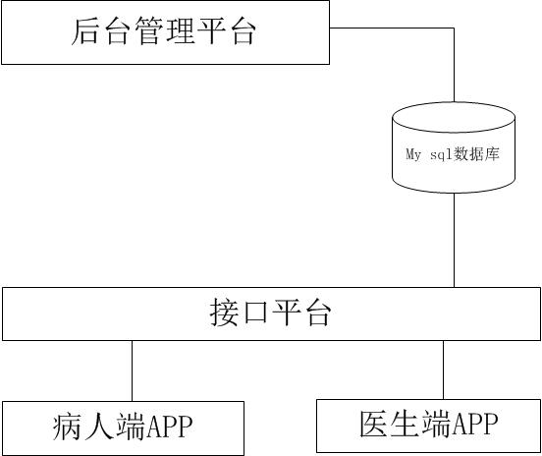

### 病人端APP

病人端APP的主要功能如下：

* 血糖管理
  + 提供血糖增删改查操作等功能；
  + 提供血糖以时间段（开始时间-结束时间）为维度以表格或饼图展示
  + 提供导出excel发送给医生
* 我的医生
  + 提供图文咨询
  + 提供电话咨询
  + 提供加号预约
* 基本信息维护
  + 提供对个人信息的增删改查操作。
  + 提供自己身体体征的查看（病历本、服务报告）
  + 提供积分功能

### 医生端APP

* 医生可以设定自己的服务时间
* 查看来自病人的消息
* 查看病人预约的信息
* 查看血糖控制情况
* 可以对病人进行分组管理
* 可以发布文章，可选择发给私有病人或全平台发布
* 可以查看病人详情：包括病人信息、血糖控制目标、血糖控制情况、上传病历本、上传服务报告等
* 医生的收入可以随时提现：支持转到银行卡
* 有自己的二维码名片或纸质名片: 纸质名片需要向平台申请

### 后台管理平台系统

* 用户管理：对用户的增删改查操作
* 菜单管理：对菜单的增删改查操作
* 角色管理：对角色的增删改查操作
* 权限管理：对权限的增删改查操作
* 系统管理：系统内的默认配置项都统一在这里管理
* 病人管理：对病人资料的维护，可为病人充值
* 医生管理：对医生资料的维护，可为医生提现
* 日志管理：查看全平台所有操作人员（后台管理员、病人、医生）的操作记录
* 建议反馈：查看病人、医生反馈过来的建议
* 广告管理：对广告的增删改查操作
* 报表：病人血糖控制情况的统计、医生服务情况的统计、病人充值的统计、医生提现的统计

### 接口平台系统

* 提供病人端APP查询或保存数据的接口
* 提供医生端APP查询或保存数据的接口

## 总用例图

#### 【后台管理平台系统用例图】



#### 【后台管理平台系统用例说明】

|  |  |
| --- | --- |
| **用例名称** | **说明** |
| Login | 后台系统登陆 |
|  |  |
|  |  |
|  |  |
|  |  |
|  |  |
|  |  |
|  |  |
| 用户管理 | 系统用户资料的日常维护 |
| 菜单管理 | 系统菜单资料的日常维护 |
| 权限管理 | 系统权限资料的日常维护 |
| 角色管理 | 系统角色资料的日常维护 |
| 日志管理 | 查看平台内所有日志信息 |
| 病人管理 | 维护病人的资料信息 |
| 医生管理 | 维护医生的资料信息 |
| 建议处理 | 查看建议并处理 |

#### 【后台管理平台系统角色说明】

|  |  |  |
| --- | --- | --- |
| **角色名称** | **对应用例** | **说明** |
| 系统管理员 | 对后台管理平台的日常维护 |  |
| 业务人员 | 维护病人或医生的资料 | 负责病人或医生的商业洽谈 |
| 客服 | 处理病人或医生反馈过来的建议 |  |
| 领导 | 报表 | 了解经营情况 |

#### 【病人端APP用例图】

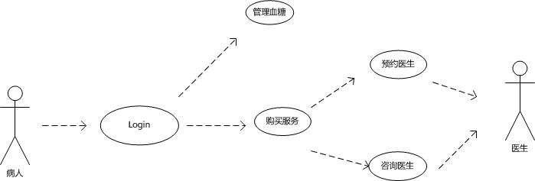

#### 【病人端用例说明】

|  |  |
| --- | --- |
| **用例名称** | **说明** |
| Login | 病人端APP登录系统 |
| 管理血糖 | 需要手工输入血糖值、运动、饮食等身体体征信息 |
| 购买服务 | 病人可以购买服务以咨询医生或预约医生 |
| 预约医生 | 病人可以预约医生 |
| 咨询医生 | 病人通过图文或电话咨询医生 |
|  |  |

#### 【医生端APP用例图】

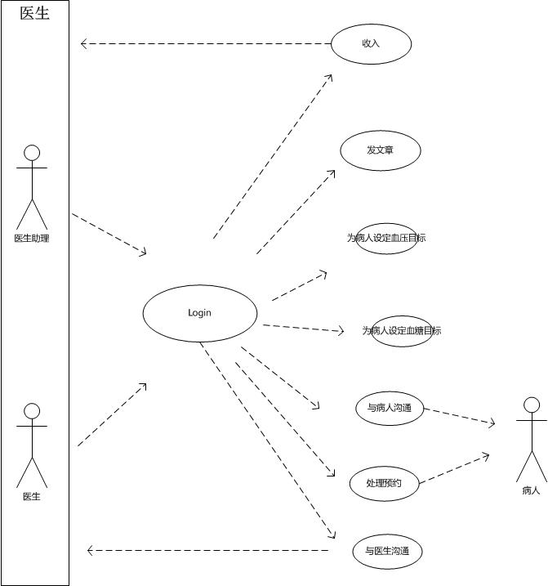

#### 【医生端用例说明】

|  |  |
| --- | --- |
| **用例名称** | **说明** |
| Login | 从医生端APP登陆 |
| 与病人沟通 | 医生可以与病人沟通 |
| 处理预约 | 当病人预约并在线支付后医生可以看到该病人情况并及时处理 |
| 为病人设定血糖目标 | 可以为病人设定人性化血糖目标，默认值来自后台系统 |
| 为病人设定血糖目标 | 可以为病人设定个性化血糖目标，默认值来自后台系统 |
| 发文章 | 医生可以自已发文章并选择是发给病人还是发给全平台 |
| 与医生沟通 | 医生和医生之间也可以相互沟通以解决病人的问题。（如：当医生助理处理不了的问题时需要与医生进行沟通，然后再给病人回复） |

## 总流程图

### 图文咨询流程

### 电话咨询流程

### 预约加号流程

## 总体规范说明

#### 【总体权限】

1. 后台管理员为超级管理员，可以授权给业务人员、客服、领导系统权限
2. 病人可以推荐病人
3. 医生可以推荐医生

#### 【编码规则】

参考JAVA 编码规范

# 功能分析

## 病人端APP

### 登陆

#### 【功能概述】

病人可以通过病人APP登陆，支持手机号码登陆

#### 【业务流程】

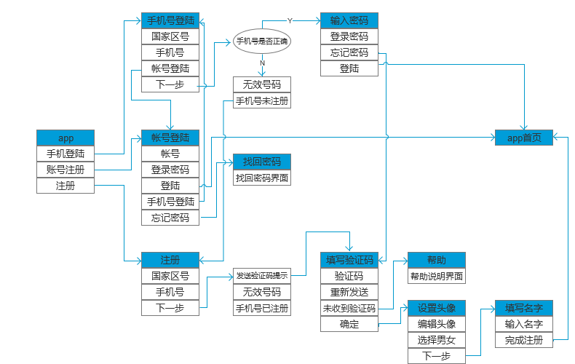【界面设计参考】

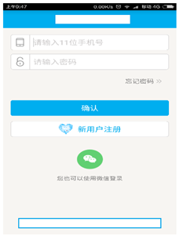

#### 【页面元素】

#### 【接口说明】

1.登陆验证

public boolean Login(String name,String password);

### 血糖记录

用户手动输入自己在8时间段的血糖值，这8个点分别是空腹、早餐后、午餐前、午餐后、晚餐前、晚餐后、睡前、凌晨，另外随机血糖是临时加的，用户手动输入血糖值后，按时间维度和星期维度生成表格和趋势图，并可以导出excel格式的文件。

#### 查询血糖值

#### 【功能概述】

查看当天8个时段的血糖值，使用滑动查看，每页显示1到2个值，排列顺利分别如下：

|  |
| --- |
| 凌晨 |
| 空腹、早餐后 |
| 午餐前、午餐后 |
| 晚餐前、晚餐后 |
| 睡前 |

#### 【详细说明】

血糖的主界面，例如：本次测量，系统根据时间，自动判断为早餐，结果为6.8，那么当病人打开app时，控血糖主界面直接定位，需要手动向左滑动，空腹（早餐前），早餐后，午餐前，午餐后，晚餐前，晚餐后，睡前，要求系统根据用户测量的时间自动判断，是｛空腹（早餐前），早餐后｝一个界面，｛午餐前，午餐后｝一个界面，｛晚餐前，晚餐后｝一个界面和睡前（晚上十点以后）。 并且根据判断的结果，在用户打开app的时候，本次测量结果自动出现在测血糖的主界面让病人有良好的体验。每次滑动同时出现2个时段，例如 空腹（早餐前）和早餐后， 午餐前和午餐后，晚餐前和晚餐后， 睡前， 点击加号后出现下图，这个血糖值要根据病人的空腹，早餐后等分别的平均值自动停在平均值处，用户首次测量默认值7.0测量时间按系统时间显示和记录。 随机用一个，随机血糖自的历史记录，需要显示记录时间。空腹和早餐后用一个颜色的图片（太阳升起图片），午餐前和午餐后用一个图片（太阳在正中），晚餐前和晚餐后用一个颜色图片（太阳下山），睡前有一个颜色的（带星星和月亮）。早餐前向左滑动是 随机血糖。参考微糖软件体验这部分功能

#### 【业务流程】

查询当天血糖值：凌晨🡪右滑动🡪查看空腹、早餐后🡪右滑动🡪查看午餐前、午餐后🡪右滑动🡪查看晚餐前、晚餐后🡪右滑动🡪查看睡前🡪左滑动

#### 【界面设计参考】

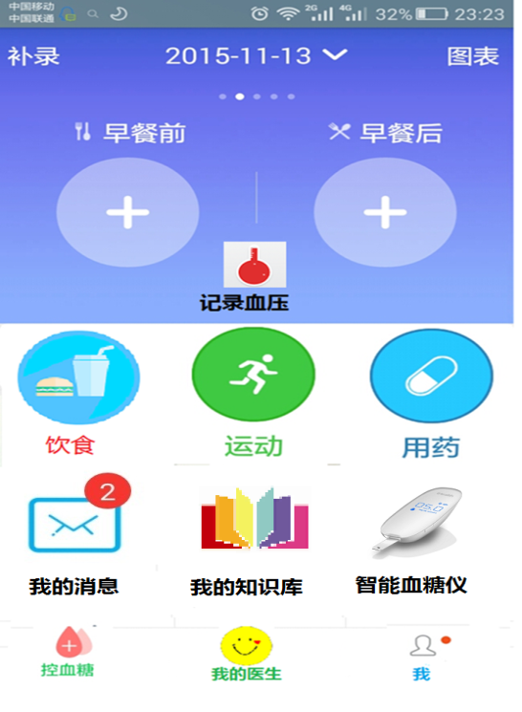

【界面元素】

#### 【接口说明】

接口名1：查询血糖值（按时间）:

接口：List<Glucose> queryGlucose(Date date);

参数说明：#date 日期

#### 添加血糖值

#### 【功能概述】

添加一条血糖值信息

#### 【详细说明】

分别可以添加空腹、早餐后、午餐前、午餐后、晚餐前、晚餐后、睡前、凌晨、随机

#### 【业务流程】

点击空腹🡪选择血糖值🡪保存

#### 【界面设计参考】

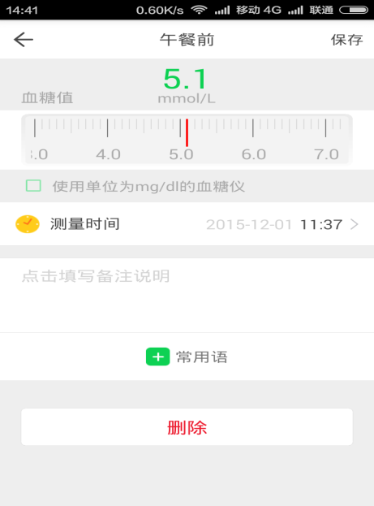

#### 【界面元素】

|  |  |
| --- | --- |
| **添加页面** | |
| **元素名称** | **说明** |
| 血糖编码 | 系统自动产生，规则：g000001（000001自增长），不在页面显示 |
| 血糖值 | 尺子滑动：1.0到33.0之间 |
| 度量单位 | 单选：mmol/L和mg/dl，默认为mmol/L |
| 测量时间 | 时间控件：hh:ss, 日期默认根据主界面选择的时候传过来的 |
| 备注 | 文件框：100个汉字以内 |
| 创建时间 | 系统默认当前时间：YYYY-MM-DD HH:MS:SS，不在页面显示 |
| 创建用户 | 系统默认当前用户，不在页面显示 |
| 最后修改时间 | 系统默认当前时间：YYYY-MM-DD HH:MS:SS，不在页面显示 |
| 最后修改用户 | 系统默认当前用户，不在页面显示 |
| 【提交】 | 按钮：提交数据 |
| 【返回】 | 按钮：返回到上一级页面 |
| 说明 | |
|  | |

#### 【接口说明】

接口名1：保存血糖值:

接口：int saveGlucose(Glucose glucose);

参数说明：#glucose 血糖对象

#### 修改血糖值

#### 【功能概述】

修改一条血糖值信息

#### 【详细说明】

分别可以修改空腹、早餐后、午餐前、午餐后、晚餐前、晚餐后、睡前、凌晨、随机

#### 【业务流程】

点击空腹🡪滑动选择血糖值🡪保存

#### 【界面设计参考】

请参考6.1.2.2【界面设计参考】

#### 【界面元素】

|  |  |
| --- | --- |
| **修改页面** | |
| **元素名称** | **说明** |
| 血糖值 | 尺子滑动：1.0到33.0之间 |
| 度量单位 | 单选：mmol/L和mg/dl，默认为mmol/L |
| 测量时间 | 时间控件：hh:ss, 日期默认根据主界面选择的时候传过来的 |
| 备注 | 文件框：100个汉字以内 |
| 创建时间 | 系统默认当前时间：YYYY-MM-DD HH:MS:SS，不在页面显示 |
| 创建用户 | 系统默认当前用户，不在页面显示 |
| 最后修改时间 | 系统默认当前时间：YYYY-MM-DD HH:MS:SS，不在页面显示 |
| 最后修改用户 | 系统默认当前用户，不在页面显示 |
| 【提交】 | 按钮：提交数据 |
| 【返回】 | 按钮：返回到上一级页面 |
| 【删除】 | 按钮：删除这条血糖数据 |
| 说明 | |
|  | |

#### 【接口说明】

接口名1：保存血糖值:

接口：int updateGlucose(Glucose glucose);

参数说明：#glucose 血糖对象

接口名2：删除血糖值:

接口：int delGlucose(String id);

参数说明：#id 血糖对象ID

#### 图表

#### 【功能概述】

全方们展示血糖情况

#### 【详细说明】

以饼图、柱状图、趋势图、表格、列表的方式展示血糖控制情况。

#### 【业务流程】

在主界面点击图表按钮🡪点击图表🡪图表展示🡪导出🡪发给医生

在主界面点击图表按钮🡪点击分析🡪趋势图展示

在主界面点击图表按钮🡪点击日志🡪详情展示

#### 【界面设计参考】

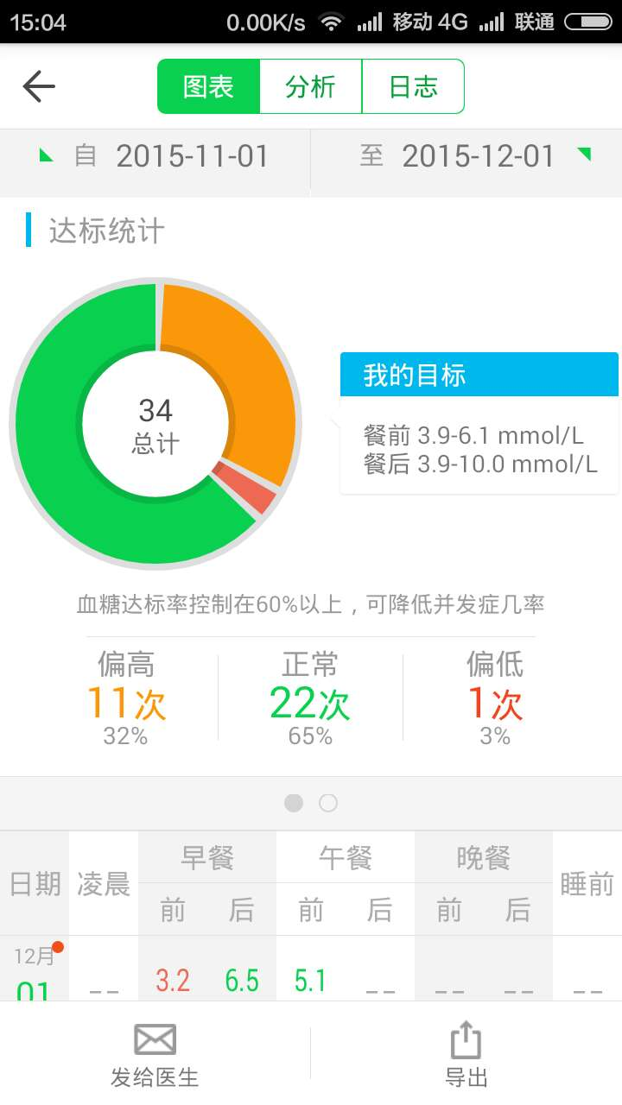 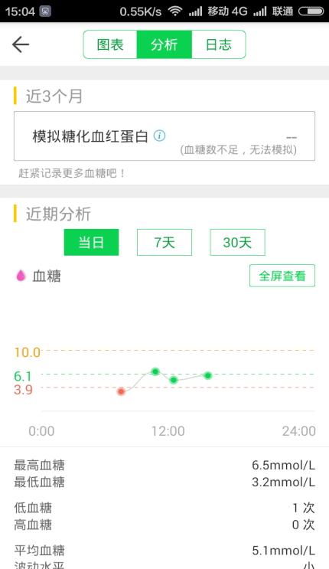 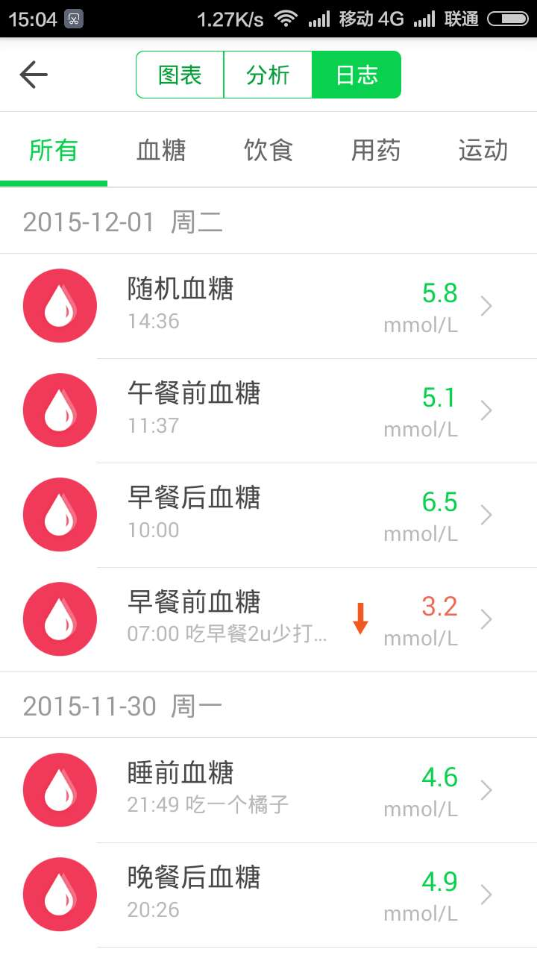

#### 【界面元素】

|  |  |
| --- | --- |
| **图表** | |
| **查询条件** | |
| **元素名称** | **说明** |
| 开始时间 | 日期控件：YYYY-MM-DD |
| 结束时间 | 日期控件：YYYY-MM-DD |
|  |  |
|  |  |
|  |  |
| **显示内容** | |
| **元素名称** | **说明** |
| 偏高 | 图形：饼图  文本：偏高的次数、百分比 |
| 正常 | 图形：饼图  文本：偏高的次数、百分比 |
| 偏低 | 图形：饼图  文本：偏高的次数、百分比 |
| 表格 | 维度：日期、时间  数据：血糖值 |
|  |  |
| 【发送给医生】 | 1. 平台内直接发送给医生（必须先添加私人医生） 2. 短信发送给医生 3. 发送邮件给医生 4. 取消发送 |
| 【导出】 | 导出格式为excel,后缀为.xls，可以兼容office2003格式的。 |
| 说明 | |
| 血糖总次数偏高或偏低需要给矛文字提示说明 | |
|  | |

|  |  |
| --- | --- |
| **分析** | |
| **查询条件** | |
| **元素名称** | **说明** |
| 当天 | 按钮：开始时间为今天 |
| 7天 | 按钮：开始时间为今天，结束时间以今天向前推7天 |
| 30天 | 按钮：开始时间为今天，结束时间以今天向前推30天 |
|  |  |
|  |  |
|  |  |
| **显示内容** | |
| **元素名称** | **说明** |
| 血糖值 | 图形：趋势图 |
| 最高血糖 | 文本 |
| 最低血糖 | 文本 |
| 低血糖 | 文本：次数 |
| 高血糖 | 文本：次数 |
| 平均血糖 | 文本：血糖平均值（当天、7天、30天） |
| 波动水平 | 文本：大、小、正常 |
| 【全屏】 | 点击趋势图全屏展示 |
| 说明 | |
|  | |

|  |  |
| --- | --- |
| **日志** | |
| **查询条件** | |
| **元素名称** | **说明** |
| 类型 | TAB页签：所有、血糖、饮食、用药、运动 |
|  |  |
|  |  |
|  |  |
| **列表显示内容** | |
| **元素名称** | **说明** |
| 日期 | 文本：格式YYYY-MM-DD 星期 |
| 类型 | 图标：血糖、饮食、用药、运动 |
|  |  |
| 名称 | 文本：按类型显示相应的名称 |
| 值 | 文本：按类型显示相应的值 |
| 【右箭头】 | 按钮：点击去到相应类型的修改界面 |
| 说明 | |
|  | |

#### 【接口说明】

接口名1：查询血糖值:

接口：List<Glucose> queryGlucose(Date startDate, Date endDate);

参数说明：# startDate 开始时间

# endDate 结束时间

返回值：List< Glucose > 血糖列表

接口名2：发送给医生:

接口：boolean sendDr(String link);

参数说明：#link 血糖链接

返回值：boolean 是否成功

接口名3：短信发送给医生:

接口：boolean sendSMSToDr(String link);

参数说明：#link 血糖链接

返回值：boolean 是否成功

接口名4：邮件发送给医生:

接口：boolean sendEmailToDr(String link);

参数说明：#link 血糖链接

返回值：boolean 是否成功

接口名5：血糖情况:

接口：GlucoseView glucose(Date startDate, Date endDate);

参数说明：参数说明：# startDate 开始时间

# endDate 结束时间

返回值：GlucoseView 血糖视图（最高血糖、最低血糖、低血糖、高血糖、平均血糖、波动水平）

接口名6：血糖控制日志:

接口：GlucoseControlLog queryGlucoseControlLog(int type);

参数说明：#type 类型（所有、血糖、饮食、用药、运动）

返回值：GlucoseControlLog血糖控制台日志（时间、类型、名称、值、描述）

#### 补录

#### 【功能概述】

可以按日期补录血糖值

#### 【详细说明】

点击补录出现如下界面：日期指针定位到当天日期。

点击具体日期后，重新回到主界面，但是日期是选定的那个日期，右侧有一个回今天链接

#### 【业务流程】

点击补录🡪进入补录界面🡪选择日期🡪进入主界面🡪补录血糖🡪回到今日

#### 【界面设计参考】

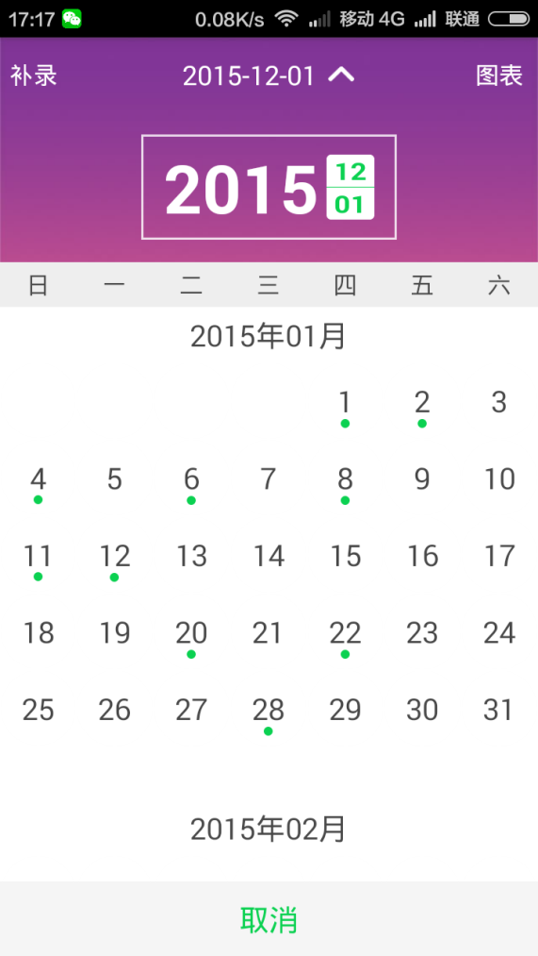

#### 【界面元素】

|  |  |
| --- | --- |
| **补录** | |
| **查询条件** | |
| **元素名称** | **说明** |
| 日期 | 日期控件：YYYY-MM-DD |
|  |  |
|  |  |
|  |  |
| **显示内容** | |
| **元素名称** | **说明** |
| 血糖值 | 滑动条：参考6.1.2.1 |
| 【取消】 | 按钮：回到主界面 |
| 【回到今日】 | 按钮：回到主界面并定位到当前日期 |
|  |  |
|  |  |
| 说明 | |
| 这里是说明 | |

#### 【接口说明】

接口名1：查询血糖值（按时间）:

接口：List<Glucose> queryGlucose(Date date);

参数说明：#date 日期

#### 随机血糖

#### 【功能概述】

可以在8个点之外另外输入不限的血糖值

#### 【详细说明】

如果没有随机血糖，则显示随机血糖按钮，如果有随机血糖，则左边显示按钮，右边显示随机血糖列表，点击进去添加一条血糖信息

#### 【业务流程】

点击随机血糖🡪进入添加血糖界面🡪添加血糖🡪保存

#### 【界面设计参考】

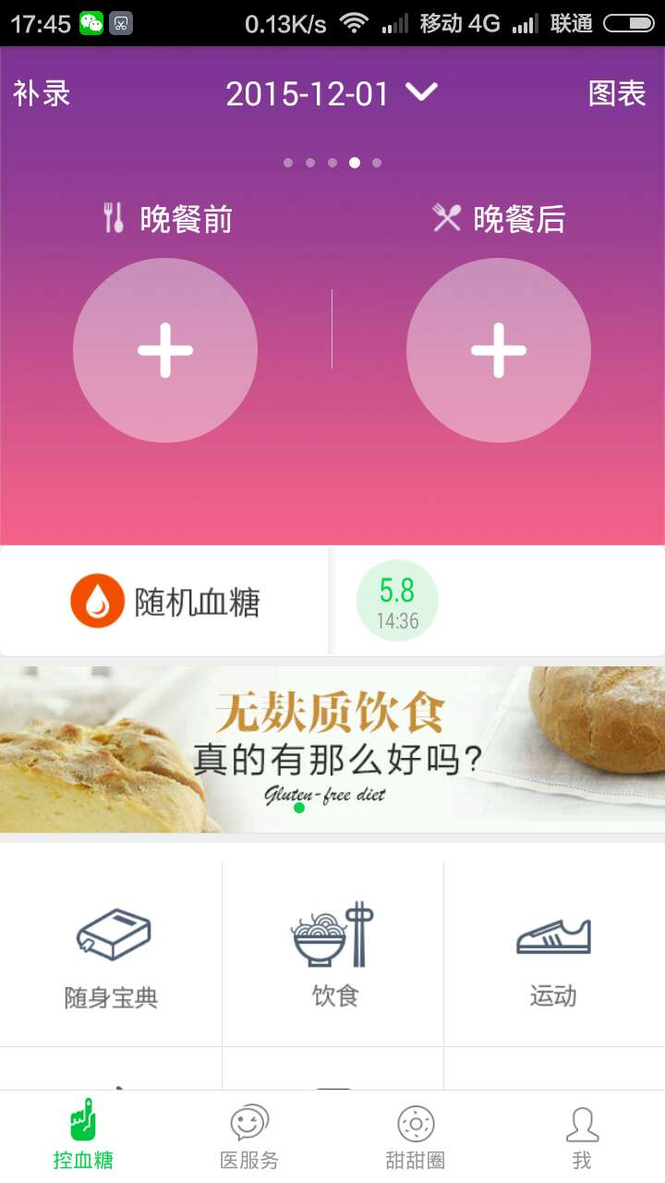

【界面元素】

#### 【接口说明】

接口名1：查询随机血糖值（按时间）:

接口：List<Glucose> queryRandomGlucose (Date date);

参数说明：#date 日期

### 饮食

#### 【功能概述】

实现对日常饮食的信息管理，包括对饮食信息的增、改、查、删除

#### 饮食信息详情

#### 【功能概述】

查询当日的饮食情况，系统根据当前时间判断是早上还是中午还是晚上

#### 【详细说明】

此部分会放一些常见食物的升糖指数，热量等静态信息，例如：

升糖指数表：

食物热量表：

点击即可查看里面的内容，通过向上滑动可以分页查看。

界面按早、中、晚排列

早分为早餐、上午加餐

中分为中餐、中午加餐

晚分为晚餐、晚上加餐

#### 【业务流程】

#### 【界面设计参考】

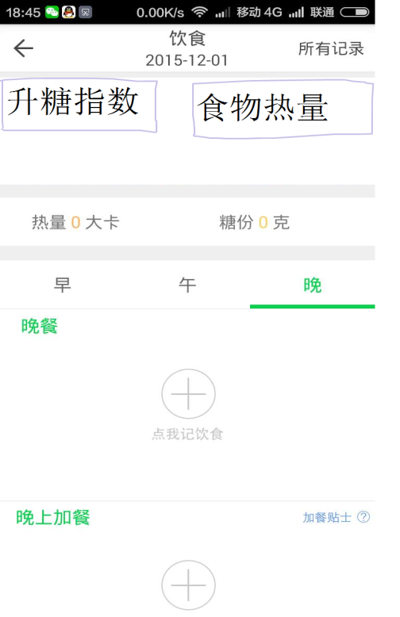

#### 【界面元素】

|  |  |
| --- | --- |
| **详情** | |
| **元素名称** | **说明** |
| 饮食图片 | 图片 |
| 描述 | 文本：一行显示，如果超出使用… |
| 热量与糖分 | 文本：两行显示 |
| 【所有记录】 | 按钮：点击进入饮食列表 |
| 【升糖指数】 | 按钮：点击进入升糖指数列表 |
| 【食物热量】 | 按钮：点击进入食物热量列表 |
| 说明 | |
| 1. 列表分为早、午、晚 2. 早分为早餐，早上加餐 3. 午分为午餐，下午加餐 4. 晚分为晚餐，晚上加餐 | |

#### 【接口说明】

接口名1：查询饮食（按时间）:

接口：List<Food> queryFood(Date date);

参数说明：#date 日期时间

#### 添加饮食信息

#### 【功能概述】

添加一条饮食信息

#### 【详细说明】

#### 【业务流程】

点击饮食按钮🡪点击添加饮食🡪进入添加饮食界面🡪保存

#### 【界面设计参考】

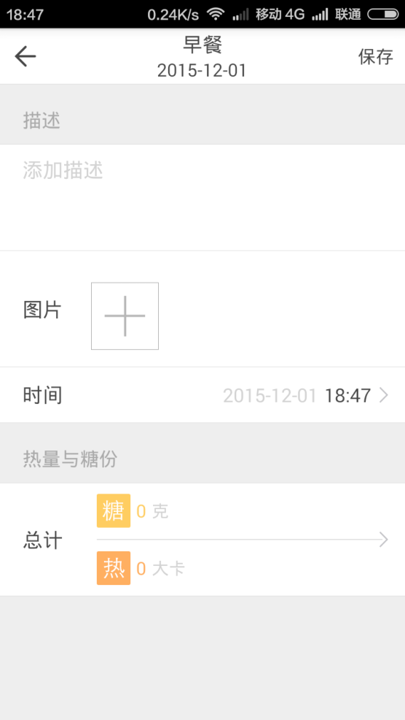

#### 【界面元素】

|  |  |
| --- | --- |
| **添加页面** | |
| **元素名称** | **说明** |
| 饮食编码 | 系统自动产生，规则：F000001（000001自增长），不在页面显示 |
| 描述 | 文本框：50个汉字以内 |
| 图片 | 图片控件：可上传多张饮食图片 |
| 时间 | 时间控件：YYYY-MM-DD hh:ss默认为当前时间，日期不能改，为当天时间 |
| 热量与糖分 | 文本框：只能输入数值，糖单位为g,热量单位为大卡 |
|  |  |
|  |  |
|  |  |
|  |  |
| 创建时间 | 系统默认当前时间：YYYY-MM-DD HH:MS:SS，不在页面显示 |
| 创建用户 | 系统默认当前用户，不在页面显示 |
| 最后修改时间 | 系统默认当前时间：YYYY-MM-DD HH:MS:SS，不在页面显示 |
| 最后修改用户 | 系统默认当前用户，不在页面显示 |
| 【保存】 | 按钮：提交数据 |
| 【返回】 | 按钮：返回到上一级页面 |
| 说明 | |
|  | |

#### 【接口说明】

接口名1：保存饮食信息:

接口：Int saveFood(Food food)

参数说明：#food 饮食对象

#### 修改饮食信息

#### 【功能概述】

修改一条饮食信息

#### 【业务流程】

点击饮食按钮🡪点击饮食🡪进入修改饮食界面🡪保存

#### 【界面设计参考】

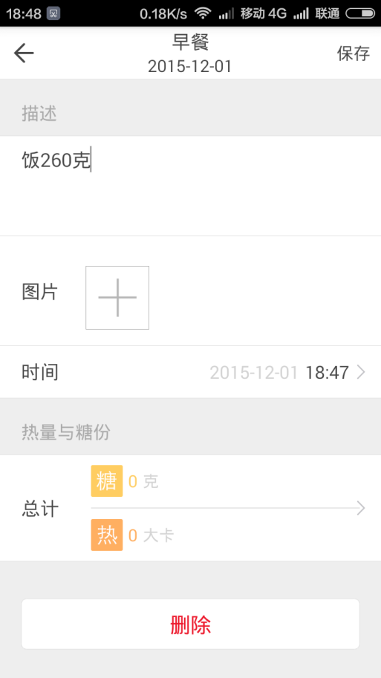

#### 【界面元素】

|  |  |
| --- | --- |
| **添加页面** | |
| **元素名称** | **说明** |
| 描述 | 文本框：50个汉字以内 |
| 图片 | 图片控件：可上传多张饮食图片 |
| 时间 | 时间控件：YYYY-MM-DD hh:ss默认为当前时间，日期不能改，为当天时间 |
| 热量与糖分 | 文本框：只能输入数值，糖单位为g,热量单位为大卡 |
|  |  |
|  |  |
|  |  |
|  |  |
| 创建时间 | 系统默认当前时间：YYYY-MM-DD HH:MS:SS，不在页面显示 |
| 创建用户 | 系统默认当前用户，不在页面显示 |
| 最后修改时间 | 系统默认当前时间：YYYY-MM-DD HH:MS:SS，不在页面显示 |
| 最后修改用户 | 系统默认当前用户，不在页面显示 |
| 【保存】 | 按钮：提交数据 |
| 【删除】 | 按钮：删除数据 |
| 【返回】 | 按钮：返回到上一级页面 |
| 说明 | |
|  | |

#### 【接口说明】

接口名1：修改饮食信息:

接口：Int updateFood(Food food)

参数说明：#food 饮食对象

接口名1：删除饮食信息

接口：Int saveFood(String id)

参数说明：#id 饮食对象ID

### 运动

#### 【功能概述】

实现对日常运动的信息管理，包括对运动信息的增、改、查、删除

#### 查询当日运动信息列表

#### 【功能概述】

查询当日运动记录

#### 【业务流程】

点击运动🡪当日运动列表

#### 【界面设计参考】

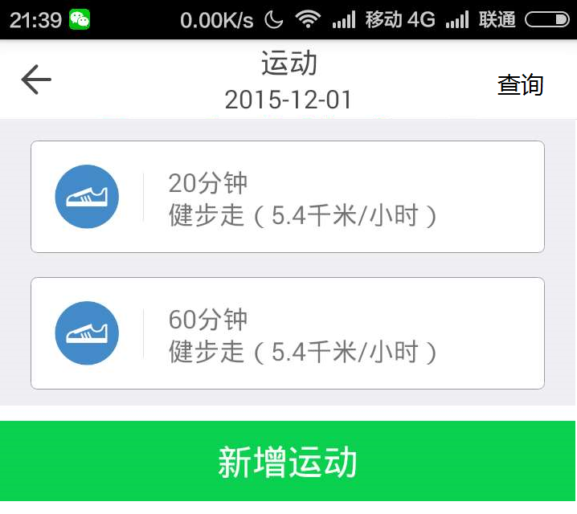

#### 【界面元素】

|  |  |
| --- | --- |
| **查询条件** | |
| **元素名称** | **说明** |
| 日期 | 文本，当日，格式：yyyy-mm-dd |
| **显示列表** | |
| **元素名称** | **说明** |
| 运动类型 | 图标 |
| 运动时长 | 文本：单位分钟 |
| 【新增运动】 | 按钮：点击进入新增运动界面 |
| 【查询】 | 按钮：点击进入查询运动界面 |
| 【返回】 | 按钮：点击返回上一级 |
| 说明 | |
|  | |

#### 【接口说明】

接口名1：查询当日运动（按时间）:

接口：List< Exercise> queryExercise(Date date);

参数说明：#date 日期时间

#### 查询运动信息列表

#### 【功能概述】

按日期查询运动记录

#### 【业务流程】

点击运动🡪当日运动列表

#### 【界面设计参考】

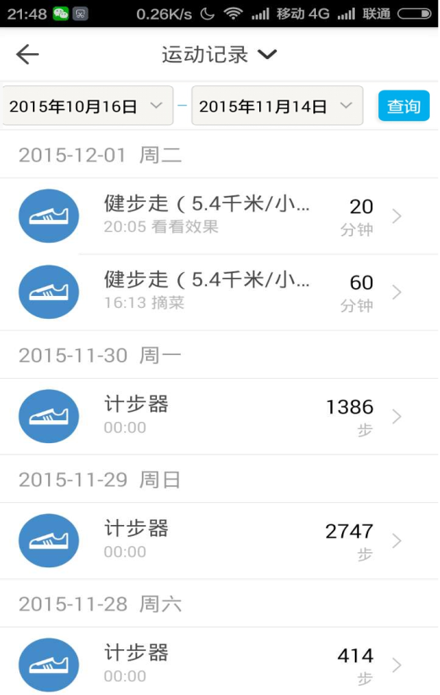

#### 【界面元素】

|  |  |
| --- | --- |
| **查询条件** | |
| **元素名称** | **说明** |
| 开始日期 | 日期控件：格式：yyyy-mm-dd |
| 结束日期 | 日期控件：格式：yyyy-mm-dd |
| **显示列表** | |
| **元素名称** | **说明** |
| 日期 | 文本：格式：yyyy-mm-dd 星期 |
| 运动类型 | 图标 |
| 运动时长 | 文本：单位分钟 |
| 【返回】 | 按钮：点击返回上一级 |
| 说明 | |
|  | |

#### 【接口说明】

接口名1：查询当日运动（按时间）:

接口：List< Exercise> queryExercise(Date startDate，Date endDate);

参数说明：#date 日期时间

#### 添加运动信息

#### 【功能概述】

添加一条运动信息

#### 【业务流程】

点击主界面运动🡪当日运动列表页面🡪点击增加运动🡪增加运动页面🡪保存

#### 【界面设计参考】

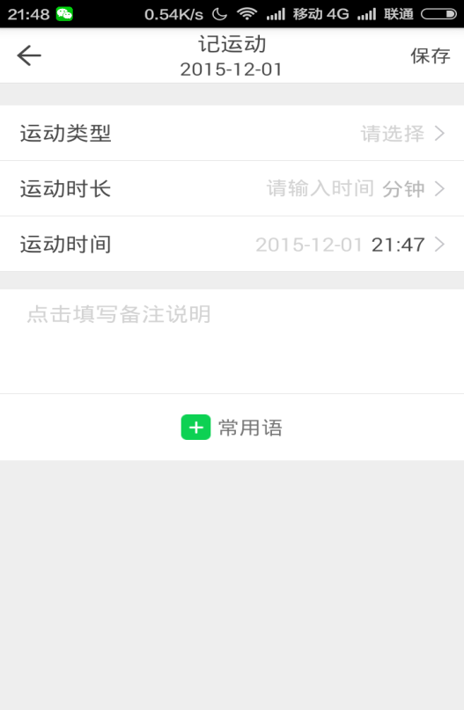

#### 【界面元素】

|  |  |
| --- | --- |
| **添加页面** | |
| **元素名称** | **说明** |
| 运动编码 | 系统自动产生，规则：E000001（000001自增长），不在页面显示 |
| 运动类型 | 选择框：来自运动库，参考微糖 |
| 运动时长 | 文本框：只能是数字 |
| 运动时间 | 时间控件：YYYY-MM-DD hh:ss默认为当前时间，日期不能改，为当天时间 |
| 备注 | 文本框：最多50个汉字 |
|  |  |
|  |  |
|  |  |
|  |  |
| 创建时间 | 系统默认当前时间：YYYY-MM-DD HH:MS:SS，不在页面显示 |
| 创建用户 | 系统默认当前用户，不在页面显示 |
| 最后修改时间 | 系统默认当前时间：YYYY-MM-DD HH:MS:SS，不在页面显示 |
| 最后修改用户 | 系统默认当前用户，不在页面显示 |
| 【保存】 | 按钮：提交数据 |
| 【返回】 | 按钮：返回到上一级页面 |
| 说明 | |
|  | |

#### 【接口说明】

接口名1：保存运动:

接口：int saveExercise(Exercise exercise);

参数说明：# exercise*运动信息对象*

#### 修改运动信息

#### 【功能概述】

修改一条运动信息

#### 【业务流程】

点击主界面运动🡪当日运动列表页面🡪点击一条运动信息🡪修改运动页面🡪保存

#### 【界面设计参考】

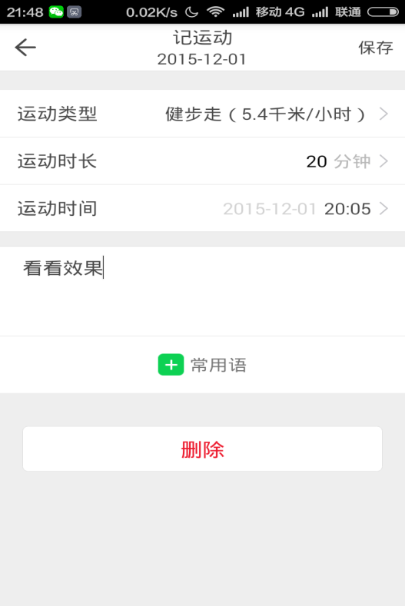

#### 【界面元素】

|  |  |
| --- | --- |
| **添加页面** | |
| **元素名称** | **说明** |
| 运动类型 | 选择框：来自运动库，参考微糖 |
| 运动时长 | 文本框：只能是数字 |
| 运动时间 | 时间控件：YYYY-MM-DD hh:ss默认为当前时间，日期不能改，为当天时间 |
| 备注 | 文本框：最多50个汉字 |
|  |  |
|  |  |
|  |  |
|  |  |
| 创建时间 | 系统默认当前时间：YYYY-MM-DD HH:MS:SS，不在页面显示 |
| 创建用户 | 系统默认当前用户，不在页面显示 |
| 最后修改时间 | 系统默认当前时间：YYYY-MM-DD HH:MS:SS，不在页面显示 |
| 最后修改用户 | 系统默认当前用户，不在页面显示 |
| 【保存】 | 按钮：提交数据 |
| 【删除】 | 按钮：删除数据 |
| 【返回】 | 按钮：返回到上一级页面 |
| 说明 | |
|  | |

#### 【接口说明】

接口名1：修改运动:

接口：int updateExercise(Exercise exercise);

参数说明：# exercise*运动信息对象*

接口名2：删除运动:

接口：int delExercise(String exerciseId);

参数说明：# exerciseId*运动信息对象ID*

### 用药

#### 【功能概述】

实现对日常用药的信息管理，包括对用药信息的增、改、查、删除

#### 查询用药信息

#### 【功能概述】

查询当日用药列表

#### 【业务流程】

点击运动🡪当日用药列表

#### 【界面设计参考】

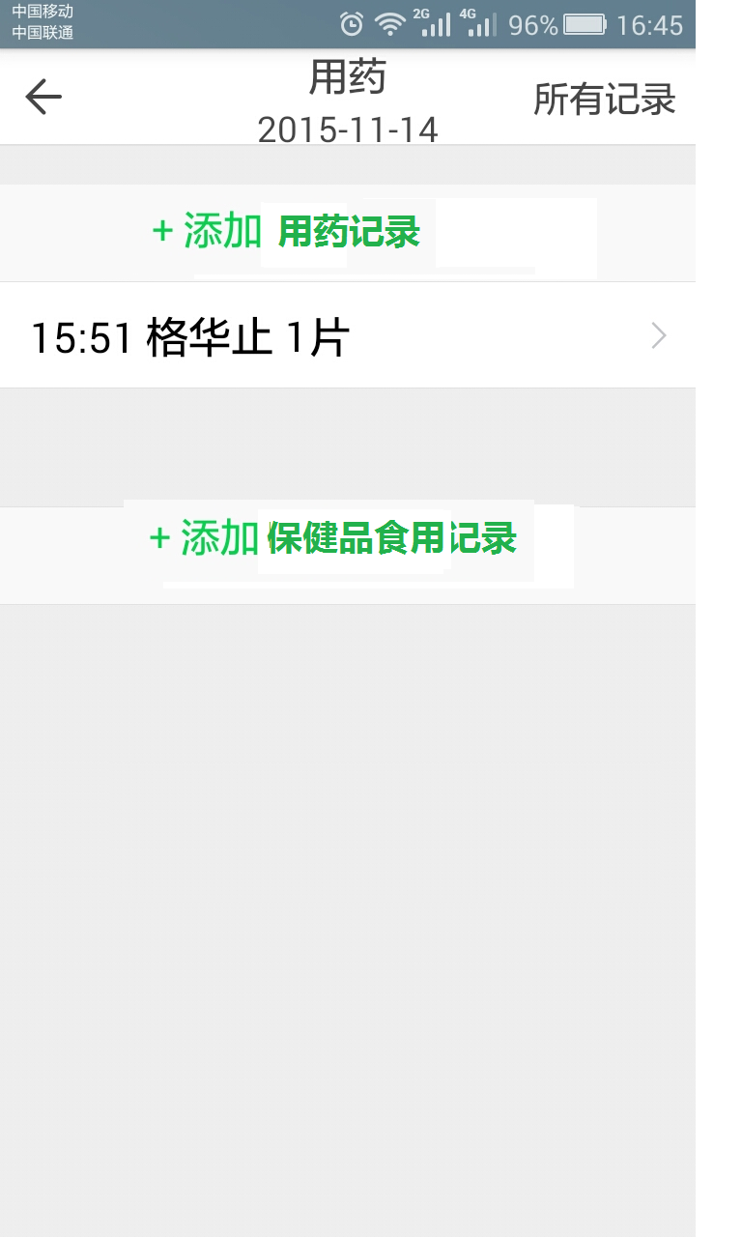

#### 【界面元素】

|  |  |
| --- | --- |
| **用药记录查询条件** | |
| **元素名称** | **说明** |
| 日期 | 文本，当日，格式：yyyy-mm-dd |
| **用药记录显示列表** | |
| **元素名称** | **说明** |
| 用药时间 | 文本：hh:mm |
| 名称 | 文本 |
| 剂量 | 文本 |
| 【添加用药记录】 | 按钮：点击进入添加用药界面 |
| 【添加保健品记录】 | 按钮：点击进入添加保健品界面 |
| 【所有记录】 | 按钮：点击进入用药历史界面 |
| 【返回】 | 按钮：点击返回上一级 |
| 说明 | |
|  | |

#### 【接口说明】

接口名1：查询当日用药记录（按时间）:

接口：List< UseDrug> queryUseDrug(Date date);

参数说明：#date 日期时间

接口名2：查询当日保健品使用记录（按时间）:

接口：List< UseDrug> queryHealthFood (Date date);

参数说明：#date 日期时间

#### 查询用药信息列表

#### 【功能概述】

按日期查询用药记录

#### 【业务流程】

点击运动🡪当日用药列表

#### 【界面设计参考】

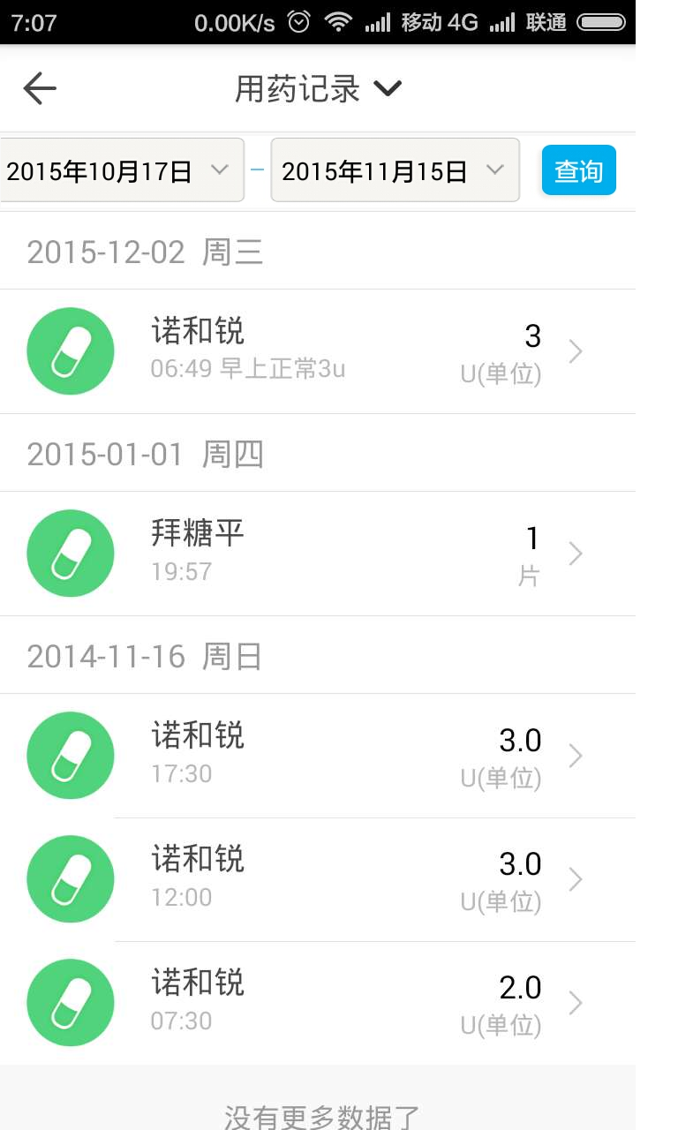

#### 【界面元素】

|  |  |
| --- | --- |
| **查询条件** | |
| **元素名称** | **说明** |
| 开始日期 | 日期控件：格式：yyyy-mm-dd |
| 结束日期 | 日期控件：格式：yyyy-mm-dd |
| **显示列表** | |
| **元素名称** | **说明** |
| 日期 | 文本：格式：yyyy-mm-dd 星期 |
| 用药类型 | 图标 |
| 药品名称 | 文本 |
| 用药时间 | 文本：hh:mm |
| 剂量 | 文本 |
| 【详情】 | 右箭头图标：点击进入修改用药信息界面 |
| 【返回】 | 按钮：点击返回上一级 |
| 说明 | |
| 每页显示10条数据，上滑加载后一页数据 | |

#### 【接口说明】

接口名1：查询当日用药记录（按时间）:

接口：List< UseDrug> queryUseDrug(Date startDate，Date endDate);

参数说明：#startDate 开始日期时间

#endDate 结束日期时间

接口名2：查询当日保健品食用记录（按时间）:

接口：List<UseHealthFood> queryUseHealthFood (Date startDate，Date endDate);

参数说明：#startDate 开始日期时间

#endDate 结束日期时间

#### 添加用药信息

#### 【功能概述】

添加用药记录

添加保康品食用记录

#### 【业务流程】

点击运动🡪当日用药列表🡪添加用药记录

点击运动🡪当日用药列表🡪添加保康品食用记录

#### 【界面设计参考】

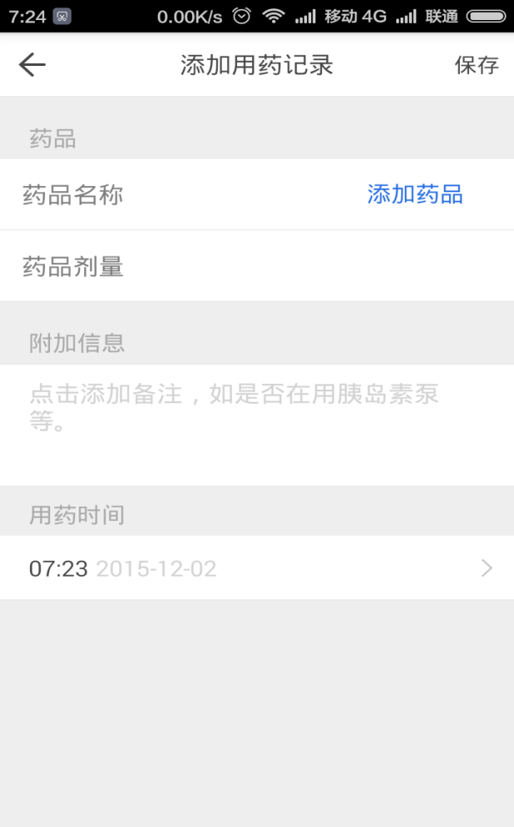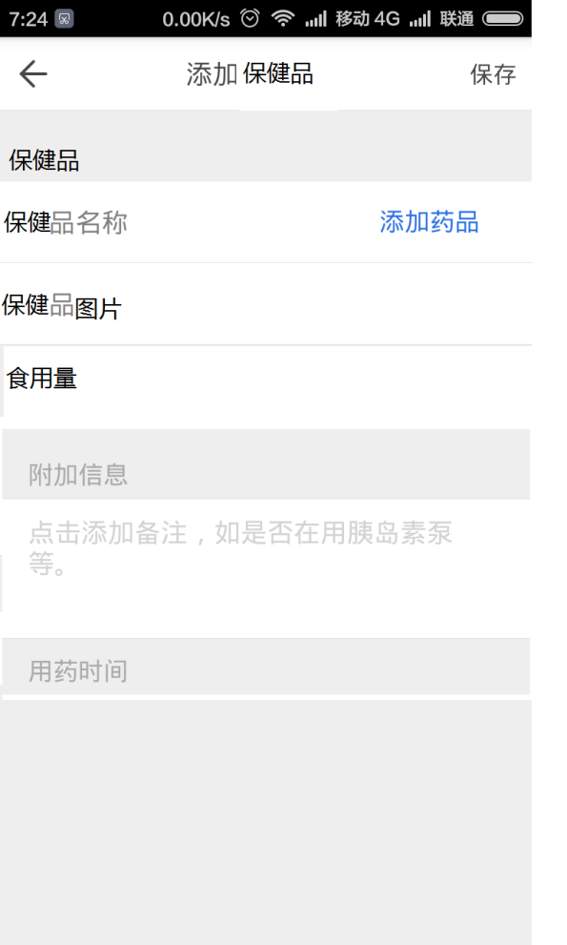

#### 【界面元素】

|  |  |
| --- | --- |
| **添加用药记录页面** | |
| **元素名称** | **说明** |
| 用药编码 | 系统自动产生，规则：UD000001（000001自增长），不在页面显示 |
| 药品名称 | 选择框：来自药品库，参考微糖 |
| 药品剂量 | 文本框：只能是数字 |
| 备注 | 文本框：最多50个汉字 |
| 药品时间 | 时间控件：YYYY-MM-DD hh:ss默认为当前时间，日期不能改，为当天时间 |
| 备注 | 文本框：最多50个汉字 |
|  |  |
|  |  |
|  |  |
|  |  |
| 创建时间 | 系统默认当前时间：YYYY-MM-DD HH:MS:SS，不在页面显示 |
| 创建用户 | 系统默认当前用户，不在页面显示 |
| 最后修改时间 | 系统默认当前时间：YYYY-MM-DD HH:MS:SS，不在页面显示 |
| 最后修改用户 | 系统默认当前用户，不在页面显示 |
| 【保存】 | 按钮：提交数据 |
| 【返回】 | 按钮：返回到上一级页面 |
| 说明 | |
|  | |

|  |  |
| --- | --- |
| **添加保健品食用记录页面** | |
| **元素名称** | **说明** |
| **保健品食用**编码 | 系统自动产生，规则：UF000001（000001自增长），不在页面显示 |
| 保健品名称 | 文本框 |
| 保健品图片 | 图片上传控件：可以上传多个图片，可选 |
| 备注 | 文本框：最多50个汉字 |
| 食用量 | 文本框 |
| 食用时间 | 时间控件：YYYY-MM-DD hh:ss默认为当前时间，日期不能改，为当天时间 |
| 备注 | 文本框：最多50个汉字 |
|  |  |
|  |  |
|  |  |
|  |  |
| 创建时间 | 系统默认当前时间：YYYY-MM-DD HH:MS:SS，不在页面显示 |
| 创建用户 | 系统默认当前用户，不在页面显示 |
| 最后修改时间 | 系统默认当前时间：YYYY-MM-DD HH:MS:SS，不在页面显示 |
| 最后修改用户 | 系统默认当前用户，不在页面显示 |
| 【保存】 | 按钮：提交数据 |
| 【返回】 | 按钮：返回到上一级页面 |
| 说明 | |
|  | |

#### 【接口说明】

接口名1：保存用药记录:

接口：int saveUseDrug(UseDrug useDrug);

参数说明：# useDrug 用药记录对象

接口名2：保存保健品食用记录:

接口：int saveUseHealthFood (HealthFood healthFood);

参数说明：# healthFood保健品食用记录对象

#### 修改饮食信息

#### 【功能概述】

修改用药记录

修改保康品食用记录

#### 【业务流程】

点击运动🡪当日用药列表🡪修改用药记录

点击运动🡪当日用药列表🡪修改保康品食用记录

#### 【界面设计参考】

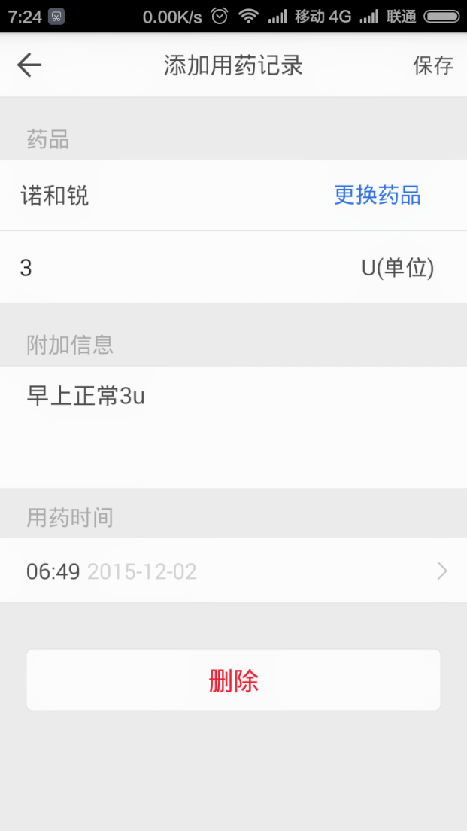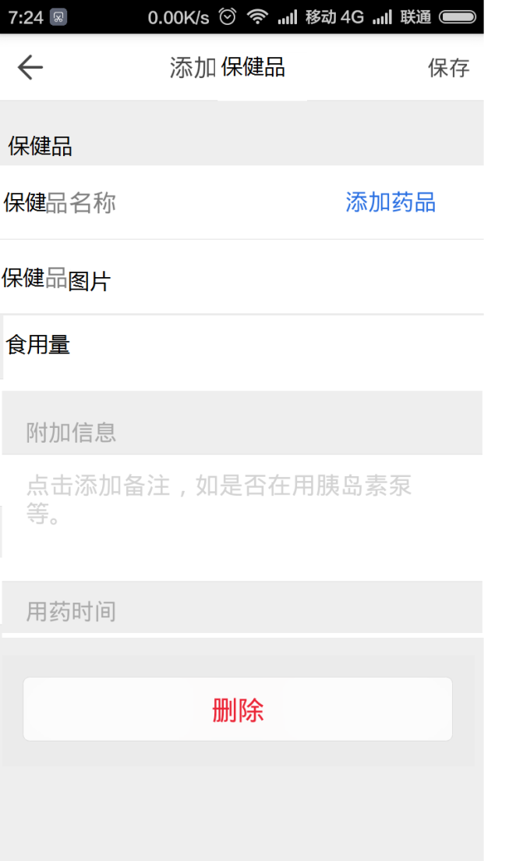

#### 【界面元素】

|  |  |
| --- | --- |
| **修改用药记录页面** | |
| **元素名称** | **说明** |
| 药品名称 | 选择框：来自药品库，参考微糖 |
| 药品剂量 | 文本框：只能是数字 |
| 备注 | 文本框：最多50个汉字 |
| 药品时间 | 时间控件：YYYY-MM-DD hh:ss默认为当前时间，日期不能改，为当天时间 |
| 备注 | 文本框：最多50个汉字 |
|  |  |
|  |  |
|  |  |
|  |  |
| 创建时间 | 系统默认当前时间：YYYY-MM-DD HH:MS:SS，不在页面显示 |
| 创建用户 | 系统默认当前用户，不在页面显示 |
| 最后修改时间 | 系统默认当前时间：YYYY-MM-DD HH:MS:SS，不在页面显示 |
| 最后修改用户 | 系统默认当前用户，不在页面显示 |
| 【保存】 | 按钮：提交数据 |
| 【删除】 | 按钮：删除数据 |
| 【返回】 | 按钮：返回到上一级页面 |
| 说明 | |
|  | |

|  |  |
| --- | --- |
| **修改保健品食用记录页面** | |
| **元素名称** | **说明** |
| 保健品名称 | 文本框 |
| 保健品图片 | 图片上传控件：可以上传多个图片，可选 |
| 备注 | 文本框：最多50个汉字 |
| 食用量 | 文本框 |
| 食用时间 | 时间控件：YYYY-MM-DD hh:ss默认为当前时间，日期不能改，为当天时间 |
| 备注 | 文本框：最多50个汉字 |
|  |  |
|  |  |
|  |  |
|  |  |
| 创建时间 | 系统默认当前时间：YYYY-MM-DD HH:MS:SS，不在页面显示 |
| 创建用户 | 系统默认当前用户，不在页面显示 |
| 最后修改时间 | 系统默认当前时间：YYYY-MM-DD HH:MS:SS，不在页面显示 |
| 最后修改用户 | 系统默认当前用户，不在页面显示 |
| 【保存】 | 按钮：提交数据 |
| 【删除】 | 按钮：删除数据 |
| 【返回】 | 按钮：返回到上一级页面 |
| 说明 | |
|  | |

#### 【接口说明】

接口名1：修改用药记录:

接口：int updateUseDrug(UseDrug useDrug);

参数说明：# useDrug 用药记录对象

接口名2：修改保健品食用记录:

接口：updateUseHealthFood (HealthFood healthFood);

参数说明：# healthFood保健品食用记录对象

接口名3：删除用药记录:

接口：int delUseDrug(String useDrugId);

参数说明：# useDrugId用药记录对象Id

接口名4：删除保健品食用记录:

接口：int delUseHealthFood (String healthFoodId);

参数说明：# healthFoodId保健品食用记录对象ID

### 血压

#### 【功能概述】

实现对日常血压的信息管理，包括对血压信息的增、改、查、删除

#### 查询血压信息

#### 【功能概述】

查询当日血压信息

#### 【业务流程】

点击血压🡪当日血压列表

#### 【界面设计参考】

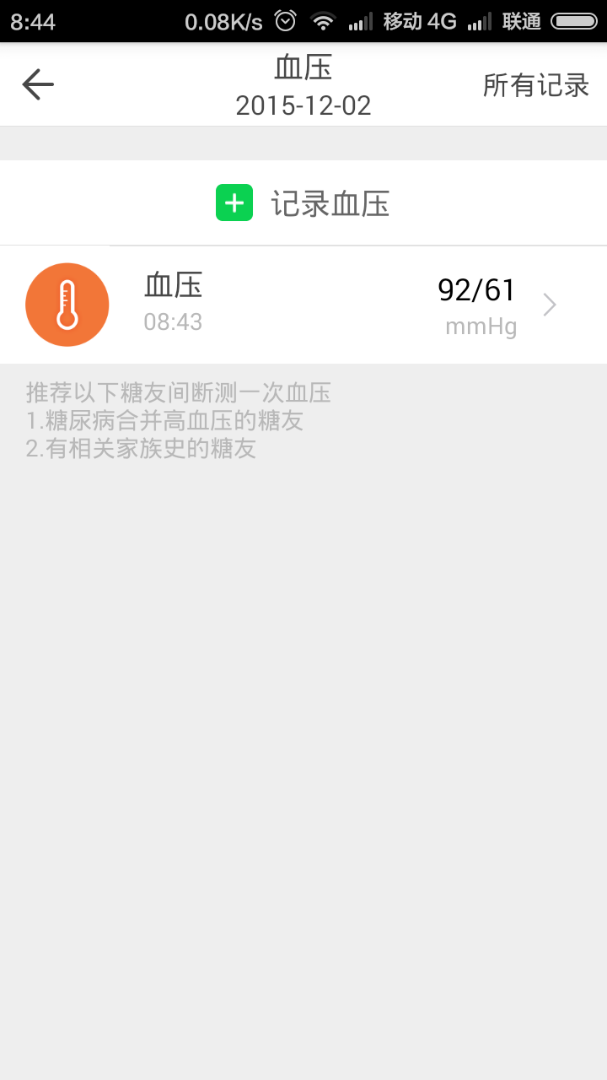

#### 【界面元素】

|  |  |
| --- | --- |
| **血压记录查询条件** | |
| **元素名称** | **说明** |
| 日期 | 文本，当日，格式：yyyy-mm-dd |
| **用药记录显示列表** | |
| **元素名称** | **说明** |
| 类型 | 图标：血压图标 |
| 时间 | 文本：hh:mm |
| 名称 | 文本 |
| 值 | 文本 |
| 【修改】 | 右箭头图标：点击进入修改页面 |
| 【添加血压记录】 | 按钮：点击进入添加血压界面 |
| 【所有记录】 | 按钮：点击进入血压历史界面 |
| 【返回】 | 按钮：点击返回上一级 |
| 说明 | |
|  | |

#### 【接口说明】

接口名1：查询当日血压记录（按时间）:

接口：List< ***B*lood**P**ressure**> query***B*lood**P**ressure** (Date date);

参数说明：#date 日期时间

#### 查询血压信息列表

#### 【功能概述】

按日期查询血压记录

#### 【业务流程】

点击运动🡪当日血压列表🡪所有记录

#### 【界面设计参考】

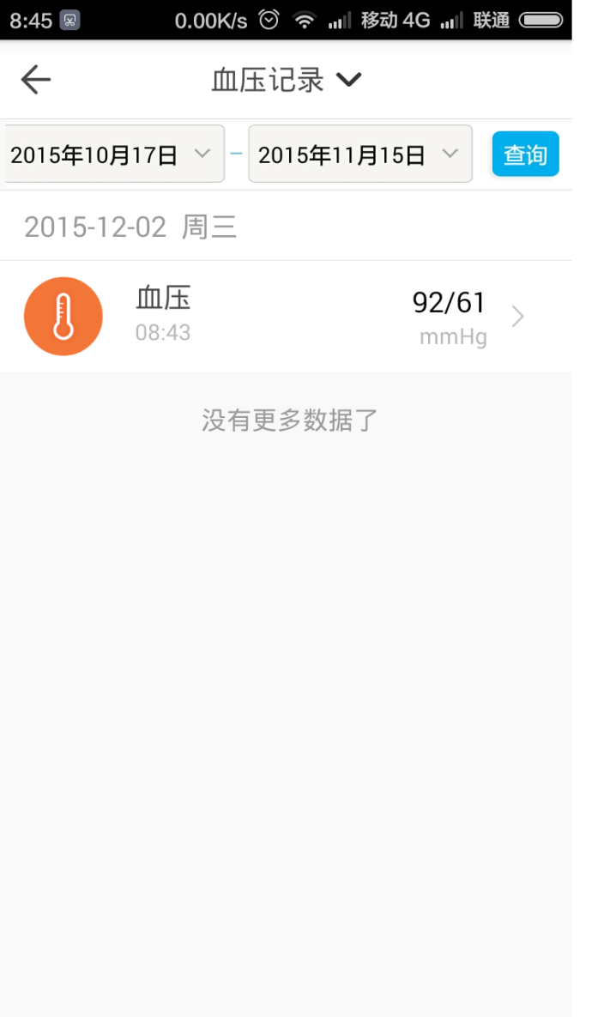

#### 【界面元素】

|  |  |
| --- | --- |
| **查询条件** | |
| **元素名称** | **说明** |
| 开始日期 | 日期控件：格式：yyyy-mm-dd |
| 结束日期 | 日期控件：格式：yyyy-mm-dd |
| **显示列表** | |
| **元素名称** | **说明** |
| 日期 | 文本：格式：yyyy-mm-dd 星期 |
| 类型 | 图标：血压图标 |
| 时间 | 文本：hh:mm |
| 名称 | 文本 |
| 值 | 文本 |
| 【详情】 | 右箭头图标：点击进入修改用药信息界面 |
| 【返回】 | 按钮：点击返回上一级 |
| 说明 | |
| 每页显示10条数据，上滑加载后一页数据 | |

#### 【接口说明】

接口名1：查询血压记录（按时间）:

接口：List<***B*lood**P**ressure**> query***B*lood**P**ressure**(Date startDate，Date endDate);

参数说明：#startDate 开始日期时间

#endDate 结束日期时间

#### 添加血压信息

#### 【功能概述】

添加一条血压信息

#### 【业务流程】

点击血压🡪当日血压列表🡪添加血压记录

#### 【界面设计参考】

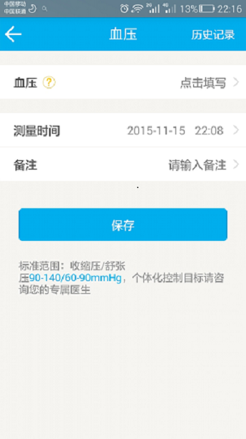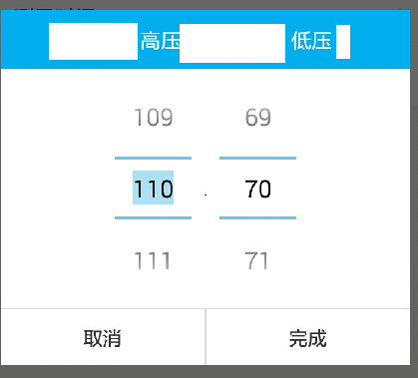

#### 【界面元素】

|  |  |
| --- | --- |
| **添加血压记录页面** | |
| **元素名称** | **说明** |
| 血压编码 | 系统自动产生，规则：BP000001（000001自增长），不在页面显示 |
| 血压 | 弹出框：高压低压 |
| 测试时间 | 时间控件：YYYY-MM-DD hh:ss默认为当前时间，日期不能改，为当天时间 |
| 备注 | 文本框：最多50个汉字 |
|  |  |
|  |  |
|  |  |
|  |  |
| 创建时间 | 系统默认当前时间：YYYY-MM-DD HH:MS:SS，不在页面显示 |
| 创建用户 | 系统默认当前用户，不在页面显示 |
| 最后修改时间 | 系统默认当前时间：YYYY-MM-DD HH:MS:SS，不在页面显示 |
| 最后修改用户 | 系统默认当前用户，不在页面显示 |
| 【保存】 | 按钮：提交数据 |
| 【返回】 | 按钮：返回到上一级页面 |
| 说明 | |
|  | |

#### 【接口说明】

接口名1：保存血压记录:

接口：int save***B*loodPressure**(***B*lood**P**ressure blood**P**ressure**);

参数说明：# **blood**P**ressure** 血压对象

#### 修改血压信息

#### 【功能概述】

修改一条血压信息

#### 【业务流程】

点击血压🡪当日血压列表🡪修改血压记录

#### 【界面设计参考】

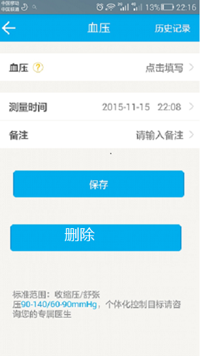

#### 【界面元素】

|  |  |
| --- | --- |
| **添加血压记录页面** | |
| **元素名称** | **说明** |
| 血压 | 弹出框：高压低压 |
| 测试时间 | 时间控件：YYYY-MM-DD hh:ss默认为当前时间，日期不能改，为当天时间 |
| 备注 | 文本框：最多50个汉字 |
|  |  |
|  |  |
|  |  |
|  |  |
| 创建时间 | 系统默认当前时间：YYYY-MM-DD HH:MS:SS，不在页面显示 |
| 创建用户 | 系统默认当前用户，不在页面显示 |
| 最后修改时间 | 系统默认当前时间：YYYY-MM-DD HH:MS:SS，不在页面显示 |
| 最后修改用户 | 系统默认当前用户，不在页面显示 |
| 【保存】 | 按钮：提交数据 |
| 【删除】 | 按钮：删除数据 |
| 【返回】 | 按钮：返回到上一级页面 |
| 说明 | |
|  | |

#### 【接口说明】

接口名1：修改血压记录:

接口：int update***B*loodPressure**(***B*lood**P**ressure blood**P**ressure**);

参数说明：# **blood**P**ressure** 血压对象

接口名2：删除血压记录:

接口：int update***B*loodPressure**(***String* blood**P**ressureId**);

参数说明：# **blood**P**ressureId** 血压对象ID

### 我的消息

#### 【功能概述】

只显示消息条数，**如果有消息来显示在通知里面显示消息条数**

#### 【业务流程】

首页🡪我的消息🡪我的消息列表🡪点击发信息的人🡪进入聊天界面

#### 【界面设计】

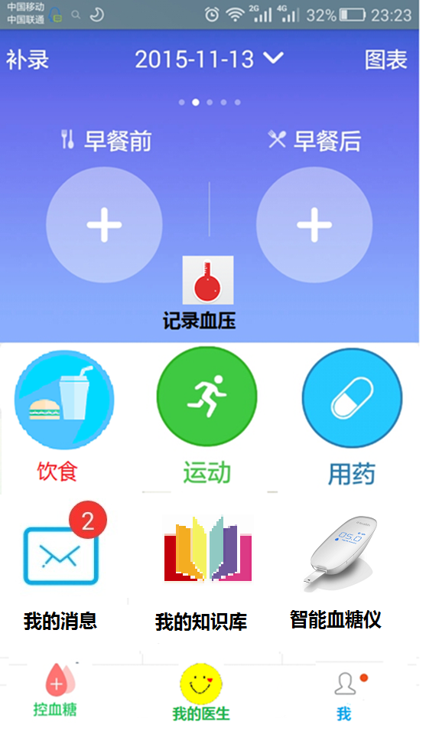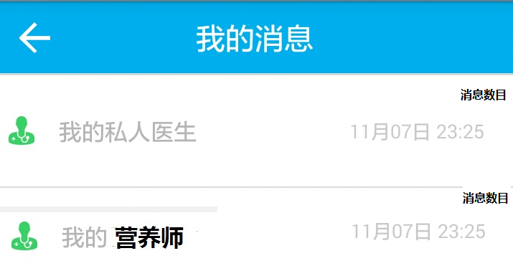

#### 【接口说明】

接口名1：查询我的消息条数:

接口：long query***MyMessageCount***();

### 我的医生

#### 【功能概述】

实现对医生的咨询，预约，购买服务等功能

#### 【界面设计参考】

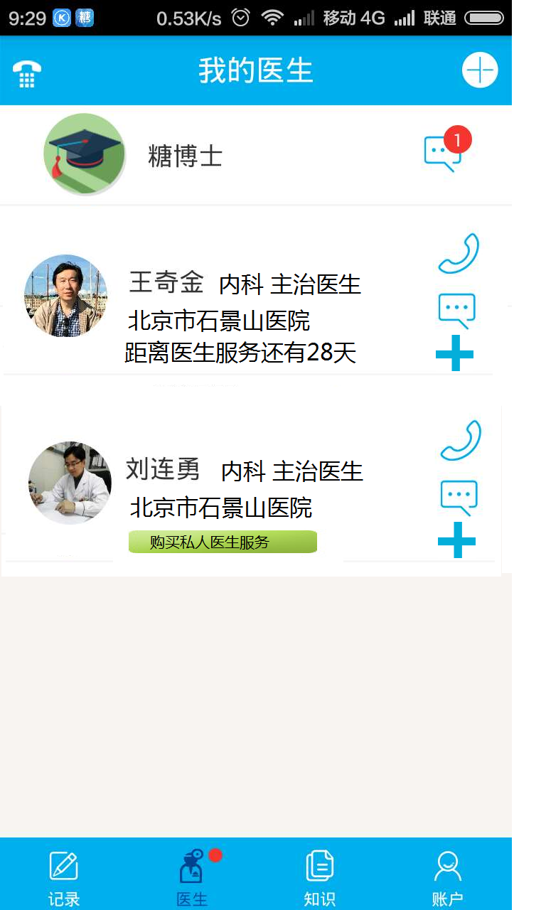

#### 【界面元素】

|  |  |
| --- | --- |
| **我的医生显示列表** | |
| **元素名称** | **说明** |
| 医生照片 | 图标 |
| 医生姓名 | 文本 |
| 科室 | 文本 |
| 职位 | 文本 |
| 所属医院 | 文本 |
| 【购买医生私人服务】 | 按钮：点击进入购买医生详情界面购买服务，如果已经购买，则显示剩余服务时间 |
| 【图文咨询】 | 按钮图标：点击进入与医生聊天界面，并显示图文消息条数 |
| 【电话咨询】 | 按钮图标：点击进入电话咨询购买界面 |
| 【加号】 | 按钮图标：点击进入加号界面 |
| 【添加医生】 | 按钮图标：点击进入添加医生列表界面 |
| 说明 | |
|  | |

#### 【接口说明】

接口名1：查询我的添加的医生列表:

接口：List<Doctor> query***MyDoctor***();

#### 添加医生

#### 【功能概述】

添加一条医生信息

#### 【业务流程】

点击我的医生🡪添加医生🡪医生列表🡪添加🡪回到我的医生界面

#### 【界面设计参考】

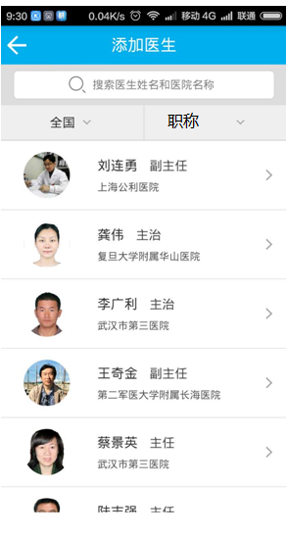

#### 【界面元素】

|  |  |
| --- | --- |
| **查询条件** | |
| **元素名称** | **说明** |
| 医生姓名 | 文本框 |
| 医院名称 | 文本框 |
| **显示列表** | |
| **元素名称** | **说明** |
| 医生照片 | 图标 |
| 医生姓名 | 文本 |
| 科室 | 文本 |
| 职位 | 文本 |
| 所属医院 | 文本 |
| 【详情】 | 右箭头图标：点击进入医生详情界面 |
| 【返回】 | 按钮：点击返回上一级 |
| 说明 | |
| 每页显示10条数据，上滑加载后一页数据 | |

#### 【接口说明】

接口名1：查询医生列表:

接口：List<Doctor> queryDoctor(Sting doctorName, String hospitalName);

参数说明：#doctorName 医生名称

#hospitalName 医院名称

#### 图文咨询

#### 【功能概述】

图文件沟通，需要有通信组件

#### 【详情说明】

图文咨询功能设计，通讯端我要求的其实就是这样，首先当病人端发送图文咨询后， 系统提醒: 客服 您的私人医生目前没有在线，我是她的助理医生兼营养师XXX 将为您服务, 当助理不能解决病人的专业问题时，会告诉病人这个问题她会联系医生，等医生可服务了就会收到助理发来的信息，例如某某病人需要你回复他的咨询。 当医生主动给这个病人发信息时，病人的界面没有任何切换，包括与助理的聊天记录，只不过系统会提示“现在由你的私人医生亲自为你提供服务”，医生可以看到病人和他的助理的聊天记录，病人端不发生界面切换。当处于“现在由你的私人医生亲自为你提供服务”这个状态时，此时他的助理这端已经不需要显示有新的消息了。也就是变成了医生和病人的单项会话，助理端既不显示该医生发来了新信息，也不显示该病人发来了新信息。等医生这次的服务结束，服务结束可以一个按钮或者根据病人和医生多长时间没有发信息了，设定一个结束条件，结束后又重新回到初始状态。由助理待命，回答病人的问题。

#### 【业务流程】

点击我的医生🡪医生🡪图文咨询

#### 【界面设计参考】

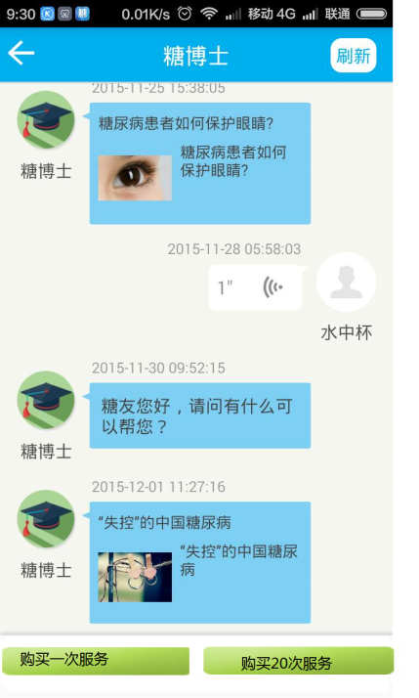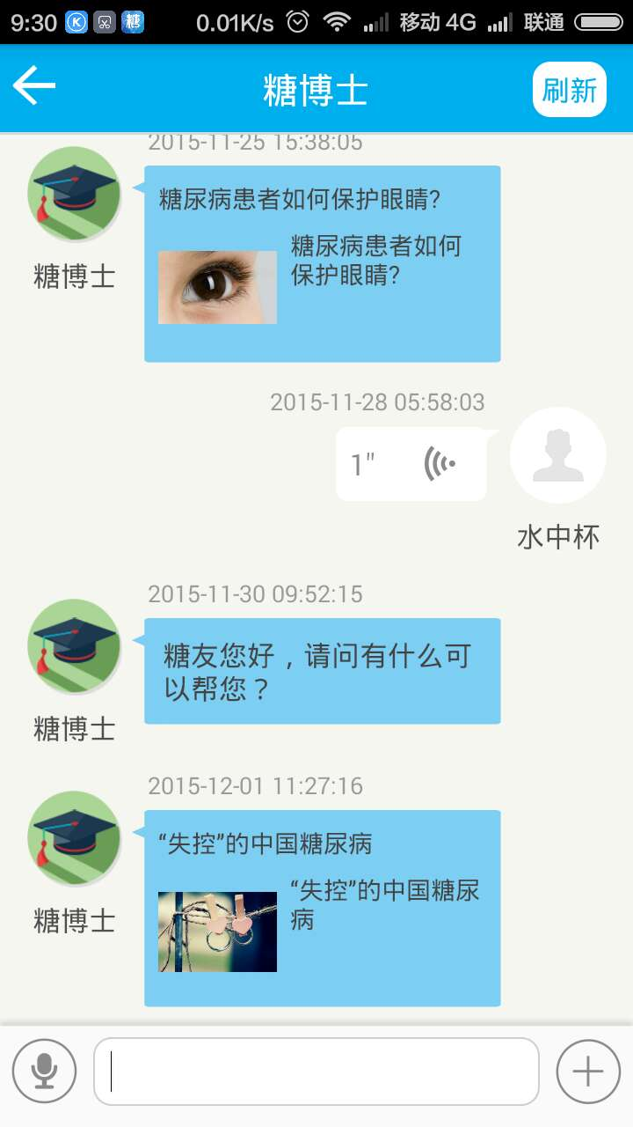

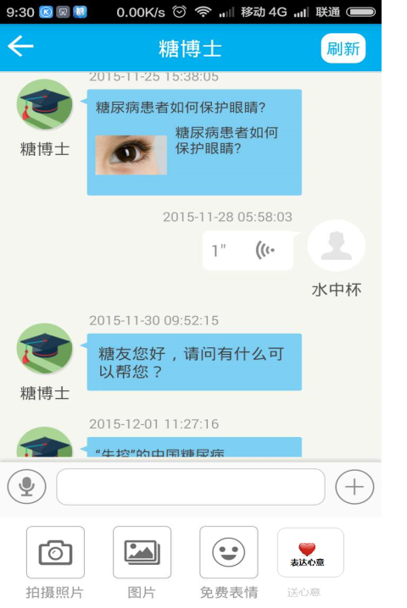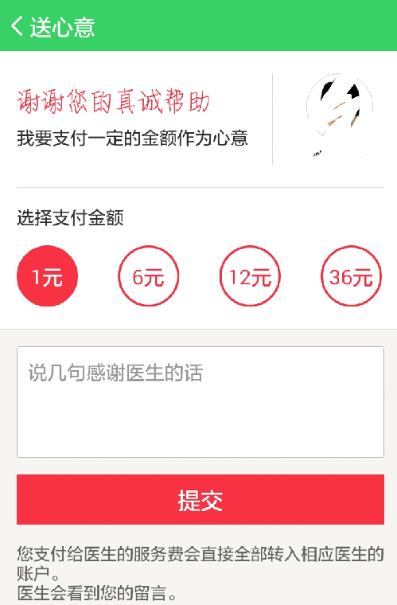

#### 【界面元素】

|  |  |
| --- | --- |
| **图文咨询** | |
| **元素名称** | **说明** |
| 医生照片 | 图标：左边 |
| 医生姓名 | 文本：左边 |
| 我的照片 | 图片：右边 |
| 我的姓名 | 文本：右边 |
| 消息 | 文本框 |
| 【拍摄照片】 | 按钮：点击调出系统照片功能 |
| 【图片】 | 按钮：点击调出系统图片库 |
| 【免费表情】 | 按钮图标：点击显示表情 |
| 【送心意】 | 按钮图标：点击进入送心意界面 |
| 说明 | |
|  | |

|  |  |
| --- | --- |
| **添加评价页面** | |
| **元素名称** | **说明** |
| **评价**编码 | 系统自动产生，规则：E000001（000001自增长），不在页面显示 |
| **评价**内容 | 文本框：最多50个汉字 |
|  |  |
|  |  |
|  |  |
|  |  |
| 创建时间 | 系统默认当前时间：YYYY-MM-DD HH:MS:SS，不在页面显示 |
| 创建用户 | 系统默认当前用户，不在页面显示 |
| 【保存】 | 按钮：提交数据 |
| 【返回】 | 按钮：返回到上一级页面 |
| 说明 | |
|  | |

#### 【接口说明】

图文沟通消息发送具体参考通信组件

支付请参考支付接口

接口名1：评价:

接口：int save***E*valuate** (***E*valuate *e*valuate)**;

参数说明：# ***e*valuate** 评价对象

#### 电话咨询

#### 【功能概述】

当选择电话问诊的时候，会调用该医生的可服务时间表，选择指定的时间段，然后病人就可以在约定时间，当医生端接受预约后，病人就可在指定之间享受电话问诊服务。

#### 【业务流程】

点击我的医生🡪医生🡪电话咨询🡪购买电话服务🡪医生确定🡪医生电话与病人沟通🡪完成

#### 【界面设计参考】

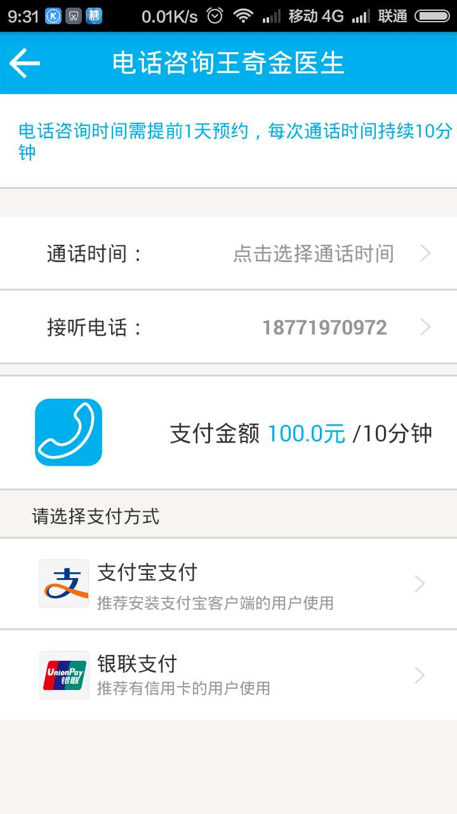

#### 【界面元素】

|  |  |
| --- | --- |
| **添加电话咨询服务页面** | |
| **元素名称** | **说明** |
| **电话咨询服务**编码 | 系统自动产生，规则：PS000001（000001自增长），不在页面显示 |
| 通话时间 | 文本框：数值，10的倍数，最少为10分钟 |
| 接听电话 | 文本框：默认为注册电话，也可以修改 |
| 支付金额 | 文本：由系统算出 |
| 支付方式 | 选择控件：支持支付宝、微信支付、百度钱包支付 |
|  |  |
|  |  |
|  |  |
|  |  |
| 创建时间 | 系统默认当前时间：YYYY-MM-DD HH:MS:SS，不在页面显示 |
| 创建用户 | 系统默认当前用户，不在页面显示 |
| 最后修改时间 | 系统默认当前时间：YYYY-MM-DD HH:MS:SS，不在页面显示 |
| 最后修改用户 | 系统默认当前用户，不在页面显示 |
| 【保存】 | 按钮：提交数据 |
| 【返回】 | 按钮：返回到上一级页面 |
| 说明 | |
|  | |

#### 【接口说明】

接口名1：添加电话咨询服务:

接口：int savePhoneService(PhoneService phoneService);

参数说明：# phoneService电话咨询服务对象

#### 加号

#### 【功能概述】

当选择加号的时候，会显示医生个人资料里的所在医院出诊时间，然后选择具体时间，医生端需要确认加号请求，然后完成加号。

#### 【业务流程】

点击我的医生🡪医生🡪加号🡪医生确定出诊时间🡪出诊🡪完成

#### 【界面设计参考】

无

#### 【界面元素】

无

#### 【接口说明】

接口名1：保存加号:

接口：int saveAddNumber(AddNumber addNumber);

参数说明：# addNumber加号对象

#### 医生详情

#### 【功能概述】

查看医生详情，购买服务，查看评价

#### 【业务流程】

点击我的医生🡪医生详情

#### 【界面设计参考】

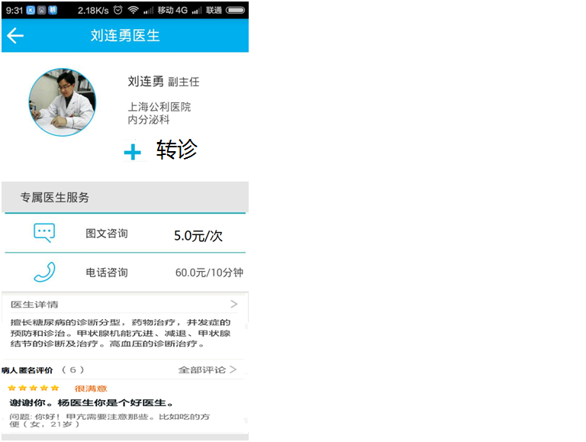

#### 【界面元素】

|  |  |
| --- | --- |
| **医生详情** | |
| **元素名称** | **说明** |
| 医生照片 | 图标 |
| 医生姓名 | 文本 |
| 科室 | 文本 |
| 职位 | 文本 |
| 所属医院 | 文本 |
| 医生详情介绍 | 文本 |
| 加号 | 按钮图标 |
| 转诊 | 按钮图标 |
| 【图文咨询】 | 按钮：点击进入图文咨询界面 |
| 【电话咨询】 | 按钮：点击进入电话咨询购买界面 |
| 【返回】 | 按钮：点击返回上一级 |
| 评价列表 | 列表：显示星级，问题，评价 |
| 说明 | |
|  | |

#### 【接口说明】

接口名1：查询医生详情:

接口：List<Doctor> queryDoctor(String doctorId);

参数说明：# doctored 医生ID

接口名2：查询评价列表:

接口：List<***E*valuate**> queryDoctor***E*valuate**(String doctorId);

参数说明：# doctored 医生ID

### 我

#### 【功能概述】

个人信息设置，初始化数据等基础信息

#### 【业务流程】

#### 【界面设计】

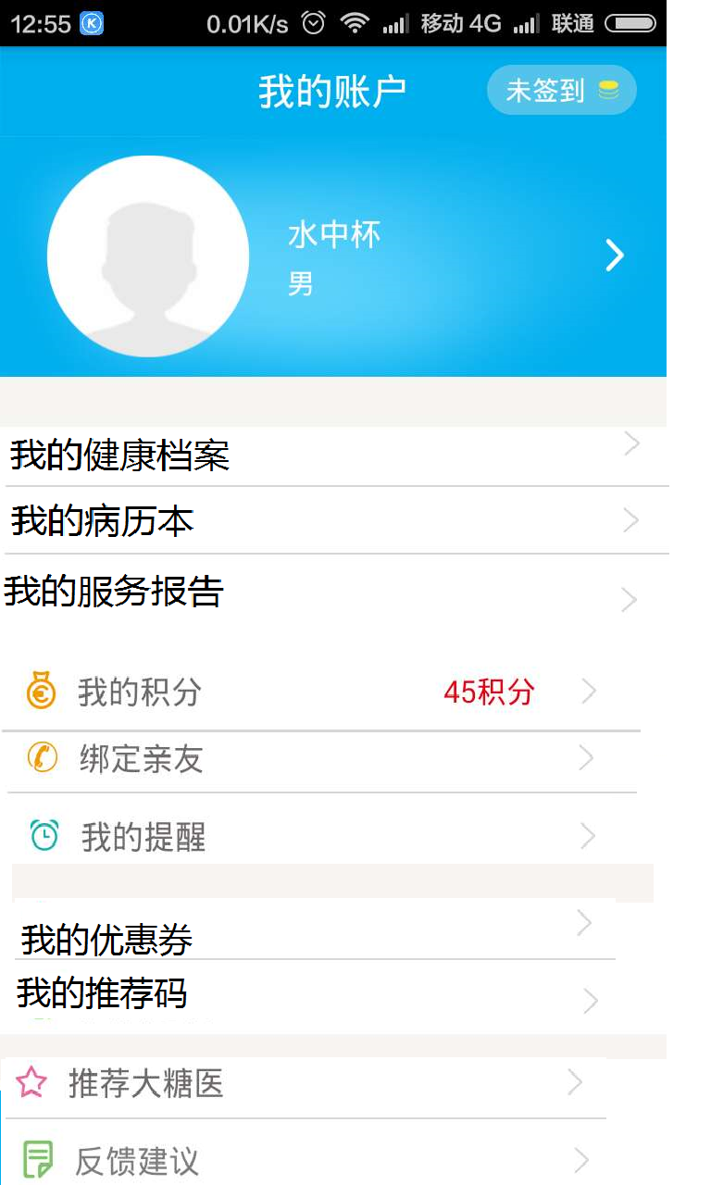

#### 【界面元素】

|  |  |
| --- | --- |
| **我界面** | |
| **元素名称** | **说明** |
| 我的照片 | 图片控件 |
| 姓名 | 文本 |
| 姓别 | 文本 |
| 【个人详情】 | 右箭头：点击进入个人详情设置界面 |
| 【我的健康档案】 | 右箭头: 点击进入健康档案界面 |
| 【我的病历本】 | 右箭头: 点击进入病历本列表，由医生上传 |
| 【我的服务报告】 | 右箭头: 点击进入服务报告列表，由医生上传 |
| 【我的积分】 | 文本：只显示积分，**目前不能使用，等到商城上线后提供积分使用界面** |
| 【绑定亲友】 | 按钮图标：点击进入绑定亲友界面 |
| 【我的提醒】 | 按钮图标：点击进入我的提醒界面 |
| 【我的优惠券】 | 按钮图标：点击进入我的优惠券界面 |
| 【我的推荐码】 | 按钮图标：点击进入我的推荐码界面 |
| 【推荐APP】 | 按钮图标：点击进入我的推荐APP界面 |
| 【反馈建议】 | 按钮图标，点击进入反馈建议界面 |
| 说明 | |
|  | |

#### 【接口说明】

#### 我的账号

#### 【功能概述】

修改个人信息

#### 【业务流程】

我🡪账号🡪修改账号信息🡪保存

#### 【界面设计参考】

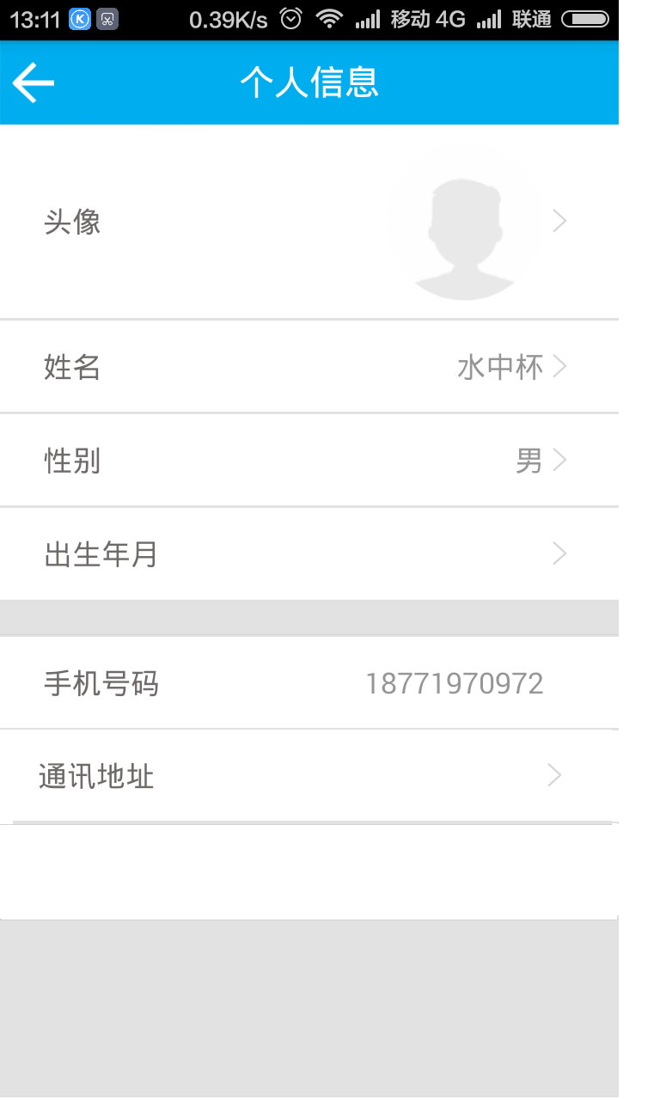

#### 【界面元素】

|  |  |
| --- | --- |
| **修改个人信息页面** | |
| **元素名称** | **说明** |
| 头像 | 照片选择控件 |
| 姓名 | 文本：最多10个汉字 |
| 姓别 | 选择框：男或女，默认为男 |
| 出生年月 | 时间控件：yyyy-MM-dd |
| 手机号码 | 文本框：数值 |
| 通讯地址 | 文本框 |
|  |  |
| 创建时间 | 系统默认当前时间：YYYY-MM-DD HH:MS:SS，不在页面显示 |
| 创建用户 | 系统默认当前用户，不在页面显示 |
| 最后修改时间 | 系统默认当前时间：YYYY-MM-DD HH:MS:SS，不在页面显示 |
| 最后修改用户 | 系统默认当前用户，不在页面显示 |
| 【保存】 | 按钮：提交数据 |
| 【返回】 | 按钮：返回到上一级页面 |
| 说明 | |
|  | |

#### 【接口说明】

接口名1：修改个人信息:

接口：int update**Patient**(**Patient patient**);

参数说明：# **patient** 病人信息对象

#### 我的健康档案

#### 【功能概述】

设置健康档案相关信息

#### 【业务流程】

我🡪我的健康档案🡪修改信息🡪保存

#### 【界面设计参考】

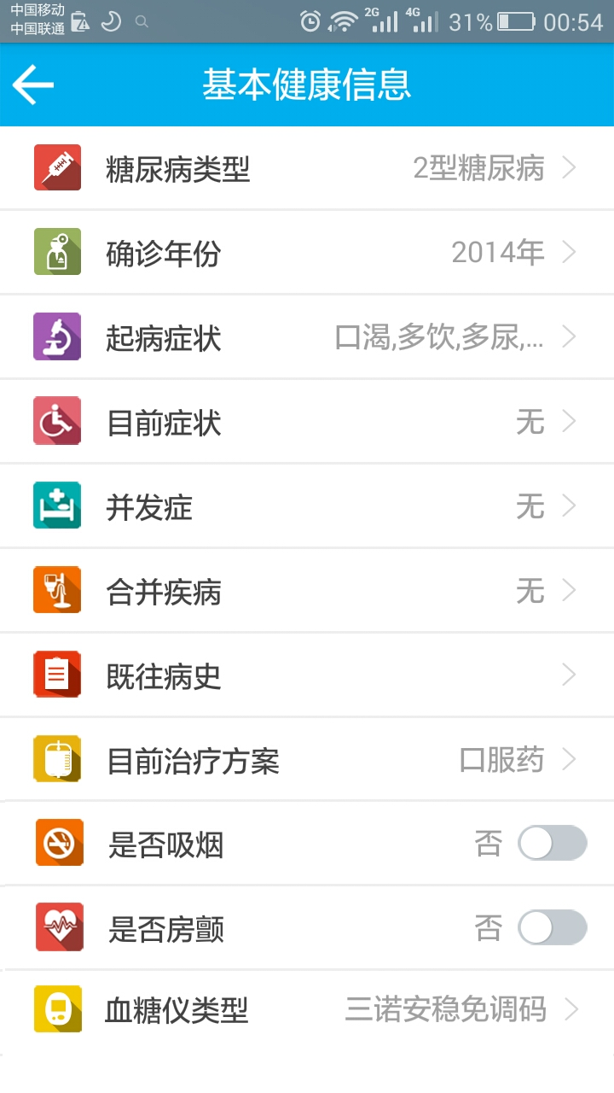

#### 【界面元素】

|  |  |
| --- | --- |
| **修改健康档案页面** | |
| **元素名称** | **说明** |
| 糖尿病类型 | 选择框 |
| 确诊年份 | 时间控件：yyyy |
| 起病症状 | 选择框：口喝，多饮，多尿 |
| 目前症状 | 选择框 |
| 并发症 | 选择框 |
| 合并发症 | 选择框 |
| 即往病史 | 选择框 |
| 日前治疗方案 | 选择框 |
| 是否吸烟 | 开关控件：是或否 |
| 是否房颤 | 开关控件：是或否 |
| 血糖仪类型 | 选择框：目前市场上的血糖仪 |
| 创建时间 | 系统默认当前时间：YYYY-MM-DD HH:MS:SS，不在页面显示 |
| 创建用户 | 系统默认当前用户，不在页面显示 |
| 最后修改时间 | 系统默认当前时间：YYYY-MM-DD HH:MS:SS，不在页面显示 |
| 最后修改用户 | 系统默认当前用户，不在页面显示 |
| 【保存】 | 按钮：提交数据 |
| 【返回】 | 按钮：返回到上一级页面 |
| 说明 | |
|  | |

#### 【接口说明】

接口名1：修改健康档案信息:

接口：int updateHealthRecord (HealthRecord healthRecord);

参数说明：#healthRecord 健康档案信息对象

#### 我的病历本

#### 【功能概述】

设置健康档案相关信息

#### 【业务流程】

我🡪我的健康档案🡪修改信息🡪保存

#### 【界面设计参考】



#### 【界面元素】

|  |  |
| --- | --- |
| **修改健康档案页面** | |
| **元素名称** | **说明** |
| 糖尿病类型 | 选择框 |
| 确诊年份 | 时间控件：yyyy |
| 起病症状 | 选择框：口喝，多饮，多尿 |
| 目前症状 | 选择框 |
| 并发症 | 选择框 |
| 合并发症 | 选择框 |
| 即往病史 | 选择框 |
| 日前治疗方案 | 选择框 |
| 是否吸烟 | 开关控件：是或否 |
| 是否房颤 | 开关控件：是或否 |
| 血糖仪类型 | 选择框：目前市场上的血糖仪 |
| 创建时间 | 系统默认当前时间：YYYY-MM-DD HH:MS:SS，不在页面显示 |
| 创建用户 | 系统默认当前用户，不在页面显示 |
| 最后修改时间 | 系统默认当前时间：YYYY-MM-DD HH:MS:SS，不在页面显示 |
| 最后修改用户 | 系统默认当前用户，不在页面显示 |
| 【保存】 | 按钮：提交数据 |
| 【返回】 | 按钮：返回到上一级页面 |
| 说明 | |
|  | |

#### 【接口说明】

接口名1：修改健康档案信息:

接口：int updateHealthRecord (HealthRecord healthRecord);

参数说明：#healthRecord 健康档案信息对象

#### 我的服务报告

#### 【功能概述】

设置健康档案相关信息

#### 【业务流程】

我🡪我的健康档案🡪修改信息🡪保存

#### 【界面设计参考】



#### 【界面元素】

|  |  |
| --- | --- |
| **修改健康档案页面** | |
| **元素名称** | **说明** |
| 糖尿病类型 | 选择框 |
| 确诊年份 | 时间控件：yyyy |
| 起病症状 | 选择框：口喝，多饮，多尿 |
| 目前症状 | 选择框 |
| 并发症 | 选择框 |
| 合并发症 | 选择框 |
| 即往病史 | 选择框 |
| 日前治疗方案 | 选择框 |
| 是否吸烟 | 开关控件：是或否 |
| 是否房颤 | 开关控件：是或否 |
| 血糖仪类型 | 选择框：目前市场上的血糖仪 |
| 创建时间 | 系统默认当前时间：YYYY-MM-DD HH:MS:SS，不在页面显示 |
| 创建用户 | 系统默认当前用户，不在页面显示 |
| 最后修改时间 | 系统默认当前时间：YYYY-MM-DD HH:MS:SS，不在页面显示 |
| 最后修改用户 | 系统默认当前用户，不在页面显示 |
| 【保存】 | 按钮：提交数据 |
| 【返回】 | 按钮：返回到上一级页面 |
| 说明 | |
|  | |

#### 【接口说明】

接口名1：修改健康档案信息:

接口：int updateHealthRecord (HealthRecord healthRecord);

参数说明：#healthRecord 健康档案信息对象

#### 绑定亲友

#### 【功能概述】

设置健康档案相关信息

#### 【业务流程】

我🡪绑定亲友

#### 【界面设计参考】

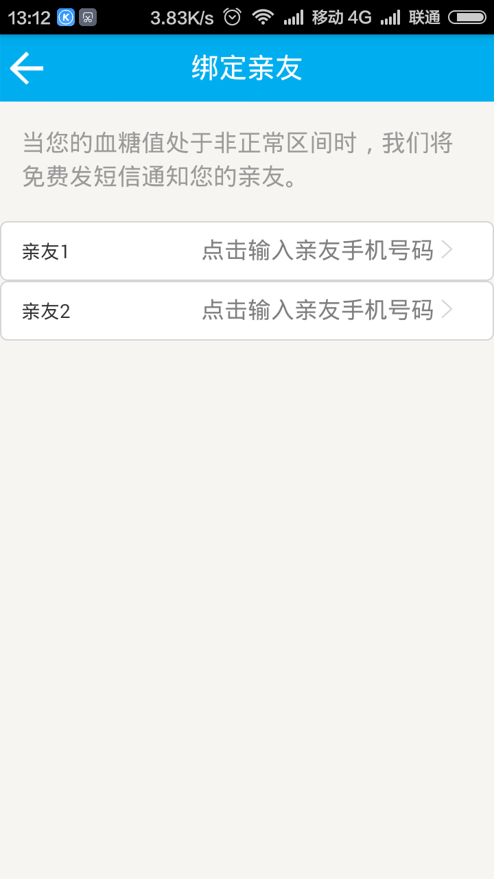

#### 【界面元素】

|  |  |
| --- | --- |
| **修改绑定亲友页面** | |
| **元素名称** | **说明** |
| 亲友1 | 文本框：手机号码 |
| 亲友2 | 文本框：手机号码 |
| 创建时间 | 系统默认当前时间：YYYY-MM-DD HH:MS:SS，不在页面显示 |
| 创建用户 | 系统默认当前用户，不在页面显示 |
| 最后修改时间 | 系统默认当前时间：YYYY-MM-DD HH:MS:SS，不在页面显示 |
| 最后修改用户 | 系统默认当前用户，不在页面显示 |
| 【保存】 | 按钮：提交数据 |
| 【返回】 | 按钮：返回到上一级页面 |
| 说明 | |
|  | |

#### 【接口说明】

接口名1：绑定亲友信息:

接口：int saveOrUpdateRelative (Relative relative);

参数说明：#relative绑定亲友信息对象

#### 我的提醒

#### 【功能概述】

设置用药提醒或血糖监测提醒

#### 【业务流程】

我🡪我的提醒

#### 【界面设计参考】

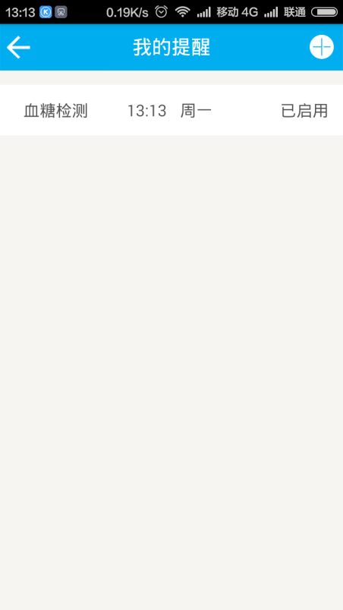 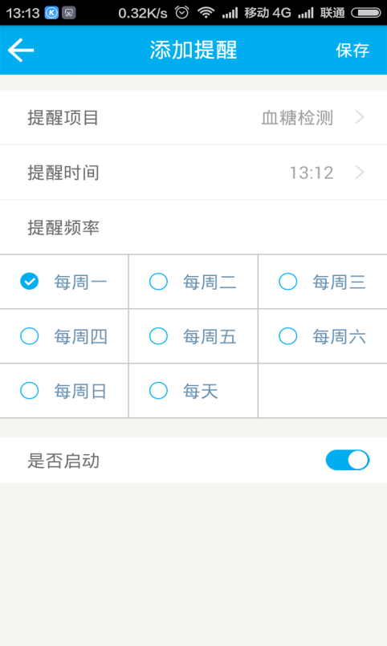 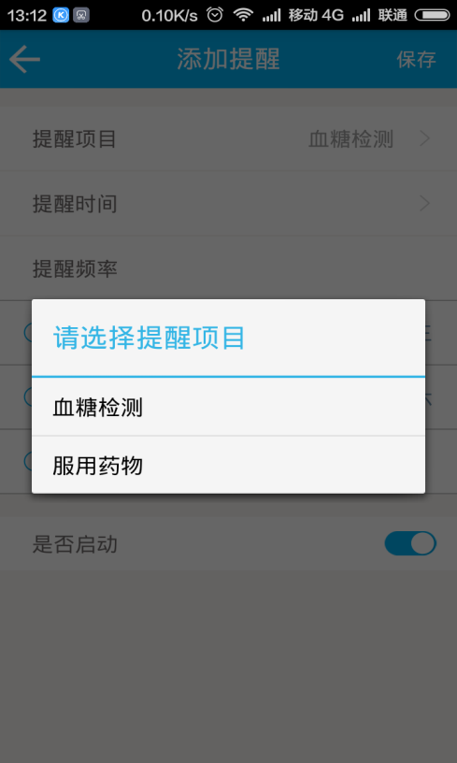

#### 【界面元素】

|  |  |
| --- | --- |
| **显示列表** | |
| **元素名称** | **说明** |
| 提醒项目 | 文本 ：点击进入修改界面 |
| 提醒时间 | 文本：hh:mm |
| 提醒频率 | 文本 |
| 是否启用 | 文本：是或否 |
| 【返回】 | 按钮：点击返回上一级 |
| 说明 | |
| 每页显示10条数据，上滑加载后一页数据 | |

|  |  |
| --- | --- |
| **添加提醒页面** | |
| **元素名称** | **说明** |
| 提醒项目 | 选择框：血糖检测，服用药物 |
|  |  |
| 提醒时间 | 时间控件：hh:mm |
| 提醒频率 | 单选控件：星期或每天 |
| 是否启动 | 开关控件：是或否 |
| 创建时间 | 系统默认当前时间：YYYY-MM-DD HH:MS:SS，不在页面显示 |
| 创建用户 | 系统默认当前用户，不在页面显示 |
| 最后修改时间 | 系统默认当前时间：YYYY-MM-DD HH:MS:SS，不在页面显示 |
| 最后修改用户 | 系统默认当前用户，不在页面显示 |
| 【保存】 | 按钮：提交数据 |
| 【返回】 | 按钮：返回到上一级页面 |
| 说明 | |
|  | |

#### 【接口说明】

接口名1：提醒信息列表:

接口：List< Remind> queryReminds ();

接口名2：保存或修改提醒信息:

接口：int saveOrUpdateRemind (Remind remind);

参数说明：#remind提醒信息对象

接口名3：删除提醒信息:

接口：int delRemind (String remindId);

参数说明：#remindId提醒信息对象ID

#### 我的积分

#### 【功能概述】

只显示积分，无界面

#### 【详情说明】

用户记录一次血糖积5分，记录一次运动积5分，记录一次饮食积5分，记录一次保健品积5分，记录一次用药积5分，周期性用药不积分。病人阅读一篇知识库的文章积5分，知识库每天积分上限10分。以上各项，单项积分有个限制，每天最高10分。

记录一次血压积10分，每周最高10分.完善健康档案加50分。分享知识库文章每次积5分，每天最多5分。推荐软件分享到朋友圈+10分，每天最多10分。推荐病人，病人注册APP，推荐人+50分。等我的商城上线后，积分可以兑换礼品，例如血糖仪，试纸等等。

#### 【业务流程】

我🡪我的积分

#### 【界面设计参考】

无

#### 【界面元素】

无

#### 【接口说明】

接口名1：查询我的积分:

接口：long queryMyIntegral ();

#### 我的优惠券

#### 【功能概述】

病人通过二维码扫描医生的专属二维码，病人的账户里会有X元的优惠券，支付的时候可以抵用。优惠券无法提现，只能购买服务时用。

#### 【业务流程】

我🡪我的优惠券

#### 【界面设计参考】

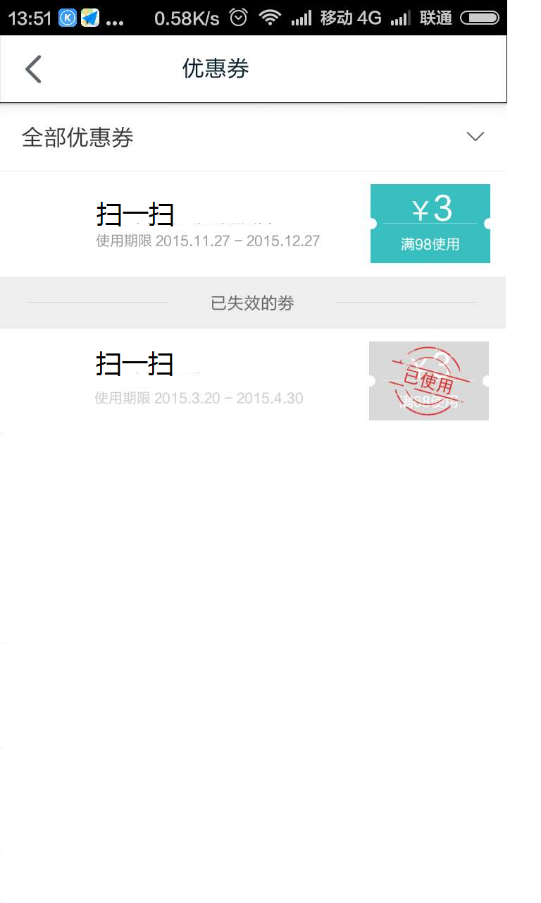

#### 【界面元素】

|  |  |
| --- | --- |
| **显示列表** | |
| **元素名称** | **说明** |
| 来源 | 文本 |
| 使用期限 | 文本：yyyy-MM-dd~yyyy-MM-dd |
| 金额 | 图标：金额显示在图标内 |
| 是否失效 | 文本：分类显示 |
| 【返回】 | 按钮：点击返回上一级 |
| 说明 | |
| 每页显示10条数据，上滑加载后一页数据 | |

#### 【接口说明】

接口名1：我的优惠券列表:

接口：List<Coupon> queryMyCoupons();

#### 我的推荐码

#### 【功能概述】

显示推荐码，由系统生成

#### 【业务流程】

我🡪我的推荐码

#### 【界面设计参考】

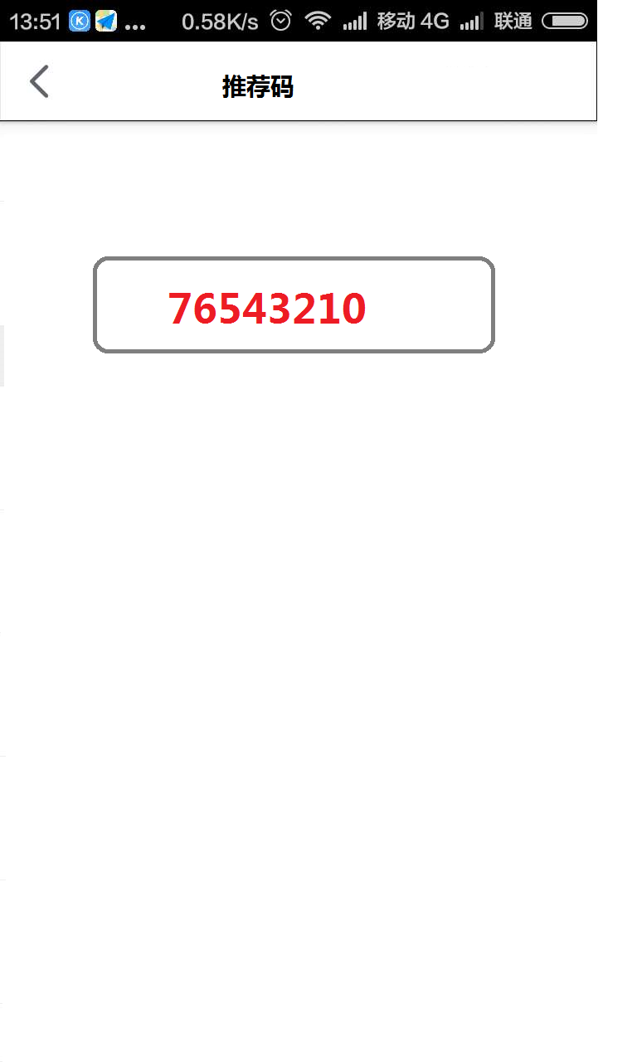

#### 【界面元素】

#### 【接口说明】

#### 推荐APP

#### 【功能概述】

可以把病人端APP分享到微信，朋友圈，QQ，QQ空间，新浪微薄中

#### 【业务流程】

我🡪推荐APP

#### 【界面设计参考】

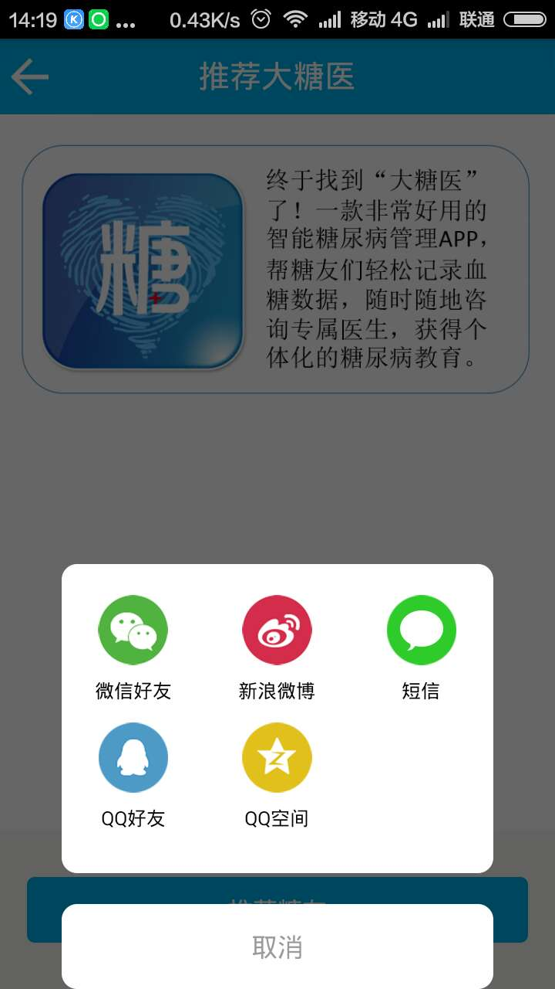

#### 【界面元素】

#### 【接口说明】

#### 反馈建议

#### 【功能概述】

反馈建议到后台管理平台

#### 【业务流程】

我🡪反馈建议

#### 【界面设计参考】

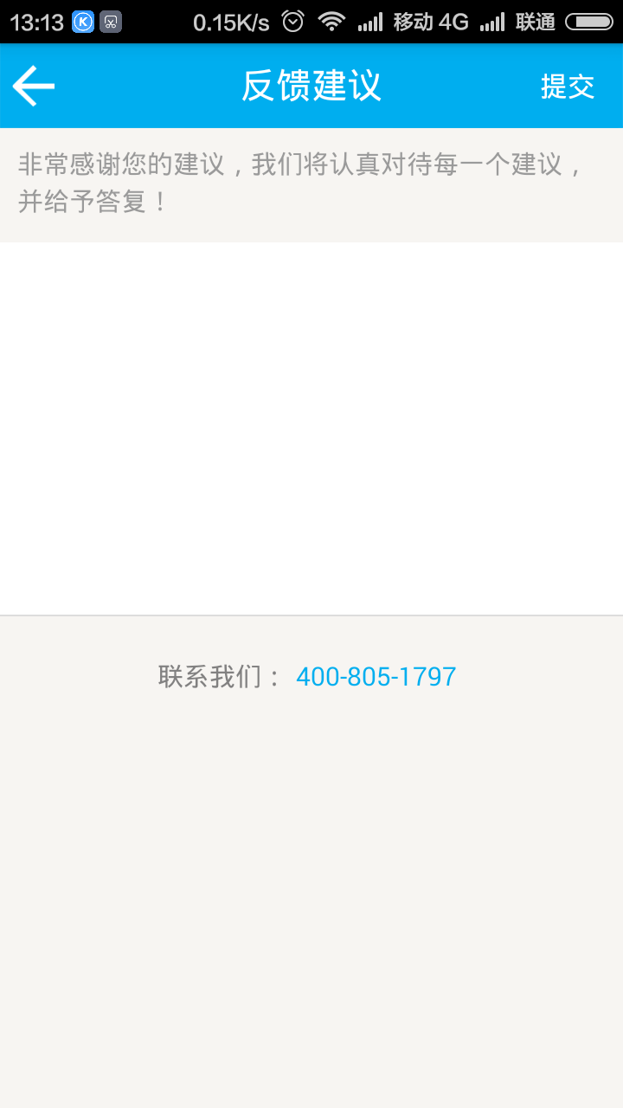

#### 【界面元素】

|  |  |
| --- | --- |
| **添加血压记录页面** | |
| **元素名称** | **说明** |
| 建议编码 | 系统自动产生，规则：BP000001（000001自增长），不在页面显示 |
| 建议 | 文本框：50个汉字以内 |
|  |  |
|  |  |
|  |  |
|  |  |
| 创建时间 | 系统默认当前时间：YYYY-MM-DD HH:MS:SS，不在页面显示 |
| 创建用户 | 系统默认当前用户，不在页面显示 |
| 最后修改时间 | 系统默认当前时间：YYYY-MM-DD HH:MS:SS，不在页面显示 |
| 最后修改用户 | 系统默认当前用户，不在页面显示 |
| 【提交】 | 按钮：提交数据 |
| 【返回】 | 按钮：返回到上一级页面 |
| 说明 | |
|  | |

#### 【接口说明】

接口名1：保存建议:

接口：int saveAdvice(Advice advice);

参数说明：#advice 建议信息对象

## 医生端APP

### 首页

#### 【功能概述】

本模块对收到供应商的发过来的货物进行录入，如果发现录入的货物和要货里面的信息不吻合

系统应该要提示，最后打印出一张收货凭据给物流配送商

#### 【业务流程】

#### 【界面设计】

#### 【接口说明】

### 我的病人

#### 【功能概述】

店长预估在下次要货发生之前需要进货的详细情况 填写入数据库 晚上发送到总部 作为总部向供应商

下单的基础数据。

#### 【业务流程】

#### 【界面设计】

#### 【接口说明】

### 我

#### 【功能概述】

查询指定时间段内的销售情况 可以支持导入EXCEL 和 报表

可以根据 收银员 品项 日期段 等进行查询

#### 【业务流程】

#### 【界面设计】

#### 【接口说明】

## 后台管理平台系统

### 用户管理

#### 【功能概述】

为门店收银子系统和店长子系统提供接口，连接到总部通信服务器上，发送或接收数据；

#### 【界面设计】

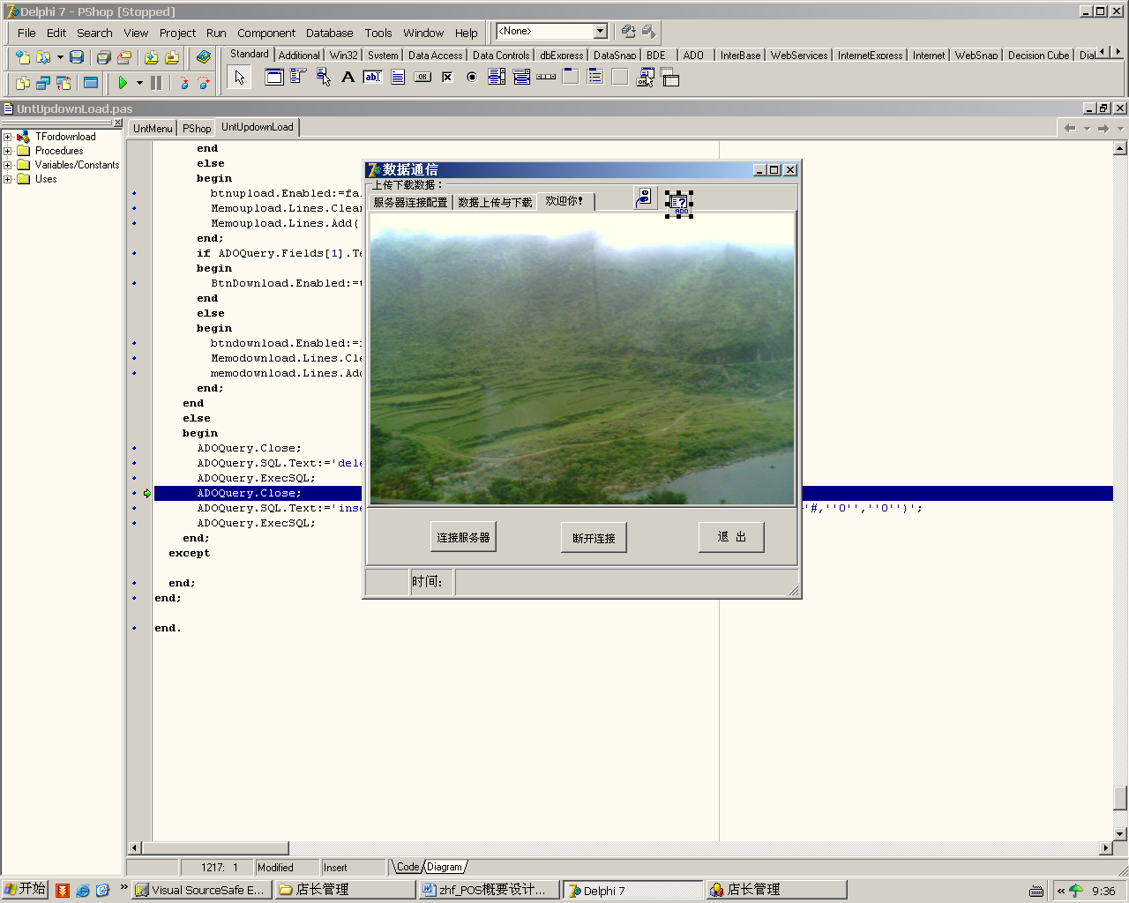

#### 【接口说明】

DLL中提供的通信函数接口：

可调用的方法：

procedure Sendpack(p:ppack);stdcall;

说明：发送数据包。

参数说明：数据包结构体的指针。

function Initdll(vsorcket:TCustomWinSocket;vhandle:Thandle):boolean;stdcall;

函数说明：初始化动态链接库，开启一个通迅线程。

参数说明：vsorcket为主程序产生的通迅套接字，vhandle是主程序窗体句柄。用来与线程间的消息传递。

procedure Exitdll();stdcall;

说明：退出dll时调用，关闭通迅线程，释放内存空间。

## 硬件接口DLL

### LED显示屏

#### 【功能概述】

为门店收银子系统提供接口，在收银时显示单价、应付、已付和应找余额, 在收银时打开钱箱.

#### 【界面设计】

无

#### 【接口说明】

DLL中提供的LED显示屏函数接口

为门店收银提供接口

可调用的函数：

function OperationType(vstr:vtype):boolean;stdcall external 'PSCREEN_COM.dll';

函数说明：执行对LED显示屏的提示灯控制;

参数说明：vstr是要进行的操作的标识，类型为枚举类型vtype;

vtype类型的定义：

Type

vtype=(OpenMoneyBox,ClearScreen,UnitPrice,TotalPrice,ReceivesMoney,SurplusMoney);

注： OpenMoneyBox: //开钱箱

ClearScreen: // 清屏

UnitPrice: // 单价灯亮

TotalPrice: // 总计灯亮

ReceivesMoney: // 收款灯亮

SurplusMoney: // 找零灯亮

返回值：操作成功返回true,操作失败返回false。

function ShowValues(price:pchar):boolean; stdcall external 'PSCREEN_COM.dll';

函数说明：在LED显示上显示数值;

参数说明：price为要在LED显示屏上显示的内容，类型为pchar;

返回值：显示失败返回false,成功返回true.

### 小票打印机

#### 【功能概述】

为门店收银子系统提供接口，在收银交易完成时为顾客打印小票；

#### 【界面设计】

无

#### 【接口说明】

DLL中提供的打印函数接口

为门店收银提供接口

提供的调用函数：

function printlist(p:pselllist):boolean;stdcall ‘PPRINT_COM.dll’;

函数说明：打印小票。

参数说明：p为一个pselllist类型的打印包指针，调用前先将打印的内容打包。

返回值：打印失败返回false;打印成功时返回true。

Pselllist的定义：

type

Tsellcomm=record

CommName:array[0..29] of char; //商品名称

CommNo:array[0..9] of char; //商品编号

SellCount:integer; //销售数量

SellPrice:Double; //单价

DiscRate:double; //折扣率

SellTotalPrice:Double; //总价

end;

Tselllist=record

StoreName:array[0..29] of char; //门店名称

SellNo:array[0..14] of char; //销售流水号

EmpNo:array[0..5] of char; //收银员编号

commcount:integer; //商品种数

comm:array of Tsellcomm; //商品包

Receivable:double; //应收

Payment:double; //付款

takeback:double; //找零

receiv:double; //实收

end;

pselllist=^Tselllist;。

procedure OpenMoneybox();stdcall external ‘PPRINT_COM.dll’;

函数说明：打开并口控制的钱箱。

## 总部管理系统

### 总部采购业务

#### 要货单管理

#### 【功能概述】

1根据门店编号、要货单号、要货日期、商品类型、商品名称进行要货单及信息的查询。

2对门店上传的要货单进行增加、删除、修改，并可以综合维护所有门店上传的要货信息

3可同时增加所有门店的要货单。

#### 【业务流程】

1由门店上传的***要货信息表***作为数据源，通过编辑存入总部数据库。

2通过功能按钮对***要货信息表***进行操作。



#### 【界面设计】

#### 1增加、修改、删除按钮：进行增删改操作。

2保存、取消按钮：对增、改操作进行确定或撤消。

#### 3查询：可根据选择的多种方式查询要货单。

4退出：退出界面。

#### 【接口说明】

以门店上传的***要货信息表***为数据源，可编辑（增删改），为［**采购订单管理**］提供数据源。

#### 采购订单管理

#### 【功能概述】

1生成订货单、和采购详情单。可按商品名称把要货单转化为采购定单。

2生成对每个供应商的采购详情表（明细）记录每个门店需要这种商品多少。

3可打印订货单。

#### 【业务流程】

1查询选择待处理的要货信息，

2生成订单和采购详情信息、存入数据库。

3输出订货单和采购详情单。



#### 【界面设计】

1查询功能：（1）对待处理的要货信息的查询、（2）对采购单进行查询。

2生成订单按钮：对处理的要货单生成订货单,和采购详情单。

3打印按钮：打印订单和采购详情单。

#### 【接口说明】

由［**要货单管理**］中编辑后的***要货信息表***作为数据来源生成采购订单和详情单，存入数据库***采购订单表***和***采购详情表***。并为［**采购信息汇总**］提供数据。

#### 采购信息汇总

#### 【功能概述】

提供一段时间内商品的订货单汇总报表,报表中订货的商品名称数量,总金额,订货的供应商名称。

提供按照供应商进行分组。

提供报表的打印和导出。

自定义组件DBGrid可进行相应列的排序。

#### 【业务流程】

1输入指定的时间段

2输出这段时间内的采购订单汇总表（数据来源于***采购订单表***和***采购详情表***）

3可通过打印或导出表格方式进行输出。



【界面设计】

1时间段文本框：提供汇总的条件，默认为一个月内的采购订单汇总。

2打印按钮：打印汇总表。

3导出按钮：导出Excel表格文件。

4汇总：对汇总时间段内的采购情况进行汇总。

5信息通过自定义DBGrid进行展示。

#### 【接口说明】

由［**订单管理**］中提供的***采购订单表***作为数据来源。

### 财务管理

#### 应付款和收货明细

#### 【功能概述】

选择供应商 点查看 应付款 列出应付款 点应付款 列出收货明细

点查看 已付款 可以查看 已付情况和收货记录

可以打印出报表或者导到 EXCEL

#### 【业务流程】

#### 【界面设计】

#### 【接口说明】

### 系统管理

#### 初始化库存

#### 【功能概述】

新增门店的时候 相应的设置对应的初始库存

#### 【界面设计】

#### 【接口说明】

#### 权限设置

#### 【功能概述】

菜单根据权限动态加载 允许一个用户捆绑多个角色

#### 【界面设计】

#### 【接口说明】

#### 数据备份

#### 【功能概述】

#### 【界面设计】

#### 【接口说明】

#### 调整商品价格

#### 【功能概述】

#### 定时运行job 调用up_updateAtriclePrice 调整票价

#### 【界面设计】

#### 【接口说明】

#### 基础数据管理

#### 【功能概述】

实现维护供应商信息、商品基本信息、商品单位信息、用户信息、门店信息的增删改查功能。

#### 【框架设计】



* TBaseForm：信息维护窗口模板类，具备数据库的增删改查功能，其他所有信息维护例如商品信息维护，门店信息维护，用户信息维护等窗体，均从此窗体继承和拓展；
* TDbOperator：数据库操作类，具备执行数据库增删改查SQL语句的功能；
* TSQLHelper：数据库SQL语句构造类，根据表动态生成相应的表SQL操作语句；
* TDBConnection：数据库连接类，主要功能，建立数据库连接；

以上的类，类图如下：

#### 【界面设计】

#### 【接口说明】

### 销售管理

#### 调价

#### 【功能概述】

进行进价调整

#### 【界面设计】

#### 【接口说明】

系统作业检查 调整信息 更新每日价格表 每日价格表的触发器更新

商品情况表

#### 查询销售情况

#### 【功能概述】

可以汇总所有门店 分门店 分时段查询 可打印出结果

#### 【界面设计】

#### 【接口说明】

### 报表

#### 进销存汇总报表

#### 【功能概述】

按时间段汇总进销存报表（商品信息..，进货数量，进货金额，库存数量，库存金额，销售数量，销售金额）

#### 【界面设计】

#### 【接口说明】

#### 库存分析报表

#### 【功能概述】

库存分析报表(商品信息..,期初库存，期初库存金额，期末库存，期末库存金额，期间进货，期间损耗，损耗率)

#### 【界面设计】

#### 【接口说明】

#### 期间进销存汇总报表

#### 【功能概述】

期间进销存汇总报表(商品信息..,进货数量，进货金额，销售数量，销售金额，损耗数量，损耗金额，理论毛利，实际毛利)

#### 【界面设计】

#### 【接口说明】

#### 盘赢盘亏报表

#### 【功能概述】

期间盘点，整理库存数据，给出商品信息..，进货数量，进货金额，销售数量，销售金额，退货数量，退货金额，盈利（亏损）金额报表

#### 【界面设计】

#### 【接口说明】

#### 销售报表

#### 【功能概述】

日汇总报表( 门店 ，日期 库存数量,库存成本金额)

#### 【界面设计】

#### 【接口说明】

#### 商品调价汇总表

#### 【功能概述】

能提供对某一段时期内所有商品价格有改动的进行汇总和查询功能.并且提供以商品编码为条件的查询方式

#### 【界面设计】

#### 【接口说明】

#### 进退货汇总表

#### 【功能概述】

系统必须按月和按季节提供商品的订货单和退货当汇总报表,报表中必须提醒订货的商品名称数量,总金额,订货的供应商名称,供应商付款方式

#### 【界面设计】

#### 【接口说明】

## 通信服务器

### 通信服务器

#### 【功能概述】

监听门店客户端连接请求，接收客户端发送过来的数据报，根据协议解析；或者从数据库中提取相应的数据，根据协议封装数据包，发送给客户端；

#### 【界面设计】

由项目组成员提供

#### 【接口说明】

具体的自定义通信协议（由项目组成员提供）

# 数据库设计

## 收银子系统和店长子系统数据库设计

### 数据库ER图

由项目成员设计提供

## 总部数据库设计

### 数据库ER图

由项目成员设计完成